PENGARUH PENAMBAHAN KENTANG
(Solanum tuberosum L) PADA PEMBUATAN BISKUIT LABU KUNING (Cucurbita moschata durch)

Oleh:
FITRIYANTI MA’RUF
P 23 15 027

SKRIPSI

PROGRAM SARJANA
UNIVERSITAS ICHSAN GORONTALO
GORONTALO
2021

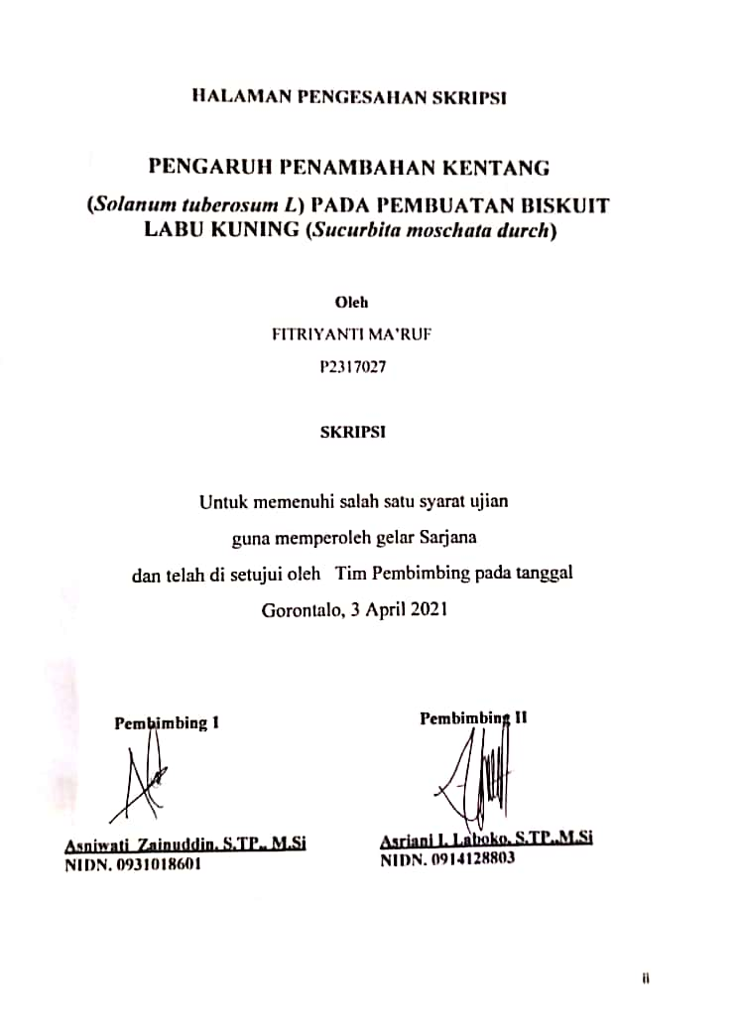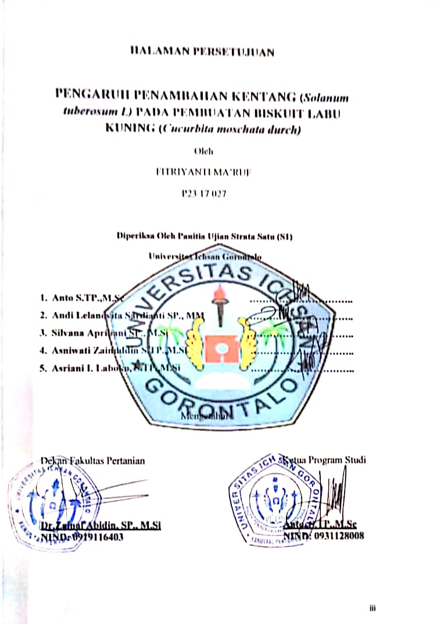
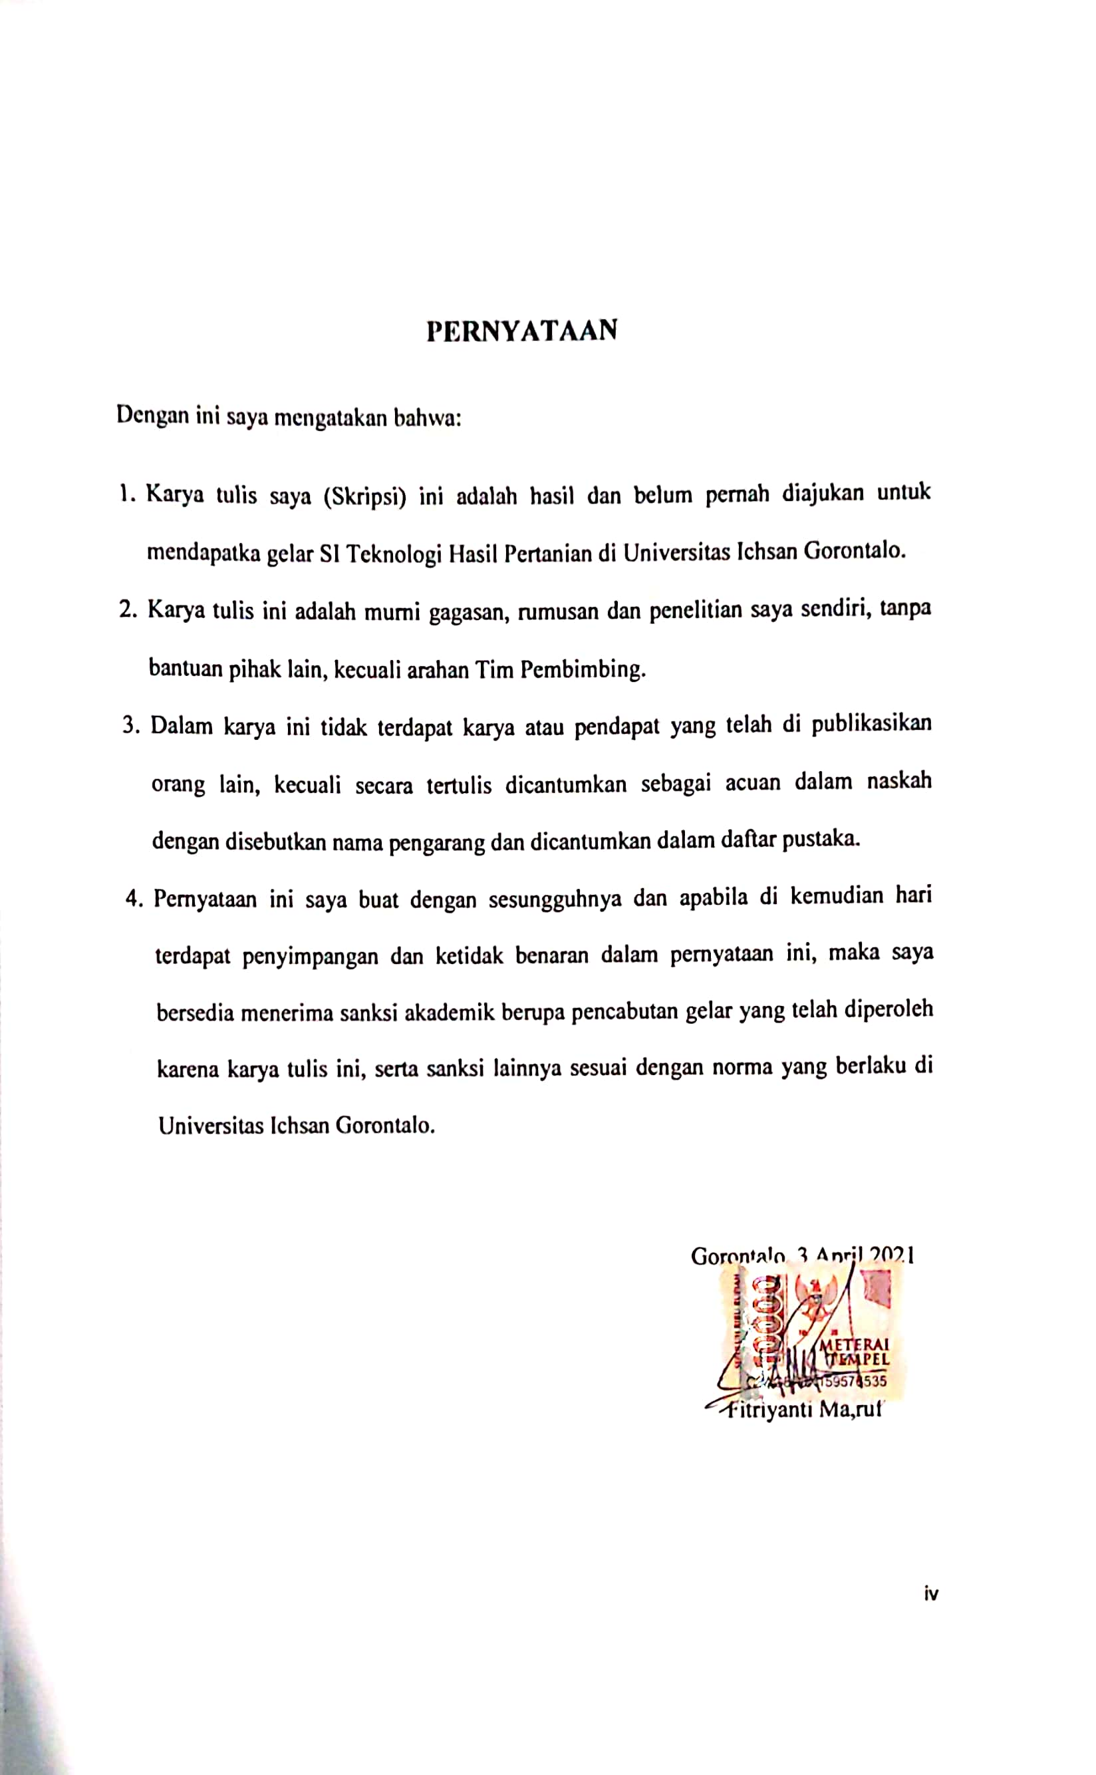
ABSTRACT

FITRIYANTI MA’RUF. P2317027. THE EFFECT OF ADDED POTATO (Solanum tuberosum L.) ON THE PRODUCTION OF YELLOW PUMPKIN (Cucurbita moschatadurch) BISCUIT.
The objectives of the research are: (1) to find out the effect of potato (Solanum tuberosum L)addition to the production of yellow pumpkin(Solanum tuberosum L), and (2) to indicate the quality of the intensity of water, pumpkins, proteins and organoleptic. The research applies the method of Completely Randomized Design (CRD) with three treatments and three repetitions, namely A1= 60 kg of (yellow) pumpkin flour + 20 grams of potato + 20 grams of flour, A2 = 20 grams of (yellow) pumpkin flour + 60 grams of potato + 20 grams of flour, and A3= 20 grams of (yellow) pumpkin flour + 20 grams of potato + 60 grams of flour. The observed parameters are water intensity, ash, protein and the organoleptic test. The result of the research demonstrates that the highest water intensity is found in A1 treatment (60 kg of (yellow) pumpkin flour + 20 grams of potato + 20 grams of flour) with 5,7% of value, and the lowest water intensity is found in A3 treatment (20 grams of (yellow) pumpkin flour + 20 grams of potato + 60 grams of flour) with 4.0 % of value. The highest intensity of ashes is found in A1 treatment (60 kg of (yellow) pumpkin flour + 20 grams of potato + 20 grams of flour) with 4.8 % of value and the lowest intensity if found in A3 treatment (20 grams of (yellow) pumpkin flour + 20 grams of potato + 60 grams of flour) with 2.6 % of value. The highest intensity of protein is found in A1 treatment (60 kg of (yellow) pumpkin flour + 20 grams of potato + 20 grams of flour) with 11,1% of value and the lowest intensity is found in A2 treatment (20 grams of (yellow) pumpkin flour + 60 grams of potato + 20 grams of flour) with 9.68% of value.The result of pumpkin biscuit organoleptic test indicates that the panelists prefered A1 (3.48%) for the aroma, and they prefered A1 (3.5%) for the color, the highest preference for texture is A2 (3.5%), and highest preference for the taste is A1 (3.64).

Keywords:yellow pumpkins flour, potato, biscuit

ABSTRAK

FITRIYANTI MA’RUF. P2317027. PENGARUH PENAMBAHAN KENTANG (Solanum tuberosum L) PADA PEMBUATAN BISKUIT LABU KUNING (Cucurbita moschatadurch).
Penelitian ini bertujuan untuk mengetahui pengaruh penambahan kentang (Solanum tuberosum L) terhadap pembuatan biskuit labu kuning (Cucurbita moschataduch) dan mengetahui mutu kadar air, kadarabu, kadar protein dan organoleptik. Motode penelitian ini menggunakan rancangan acak lengkap (RAL) dengan 3 perlakuan 3 kali ulanganyaitu A1 = tepung labu kuning 60g + kentang 20g + tepung terigu 20g, A2 = tepung labu kuning 20g + kentang 60g + tepung terigu 20g, dan A3 = tepung labu kuning 20g + kentang 20g + tepung terigu 60g. parameter yang diamati adalah kadar air, kadarabu, kadar protein dan uji organoleptik. Hasil penelitian menunjukkan menunjukkan bahwa kadar air tertinggi terdapat pada perlakuan A1 (tepung labu kening 60g + kentang 20g + tepung terigu 20g) dengannilai 5,7% dan terendah pada perlakuan A3 (tepunglabukuning 20g + kentang 20g + tepung terigu 60g) dengan nilai 4,0%, kadar abu tertinggi terdapat pada perlakuan A1 (tepung labu kuning 60g + kentang 20g + tepung terigu 20g) dengan nilai 4,8% dan terendah pada perlakuan A3 (tepung labu kuning 20g + kentang 20g + tepung terigu 60g) dengan nilai 2,6% dan kadar protein tertinggi terdapat pada perlakuan A1 (tepung labu kuning 60g + kentang 20g + tepung terigu 20g) dengan nilai 11,1% dan terendah terdapat pada perlakuan A2 (tepung labu kuning 20g + kentang 60g + tepung terigu 20g) dengan nilai 9,68%. Hasil uji organoleptik biskuit labu kuning terhadap aroma tingkat kesukaan panelis rata-rata lebih menyukai pada A1 dengan nilai (3,48%), pada warna tingkat kesukaan panelis rata-rata lebih menyukai pada A1 dengan nilai (3,5%), pada tekstur tingkat kesukaan panelis rata-rata lebih menyukai pada A2 dengan nilai (3,5%) dan pada rasa tingkat kesukaan panelis rata-rata lebih menyukai A1 dengannilai (3,64%).

Kata kunci: tepunglabukuning, kentang, biskuit.

MOTTO DAN PERSEMBAHAN
“Barang siapa menempuh jalan untuk mendapatkan ilmu, allah akan memudahkan baginya jalan menuju surga”
(HR. MUSLIM )

“Pendidikkan adalah senjata yang powerful yang bisa digunakan untuk merubah dunia”
(Fitriyanti Ma’ruf)
Karya sederhana ini kupersembahkan untuk :
Ibu (Yulin Husain) dan Bapak (Suparman Ma’ruf), terima kasih untuk kesabaran dan doa yang tak pernah putus, serta kasih sayang dan cinta yang tak pernah habis.
Karya sederhana ini juga kupersembahkan kepada teman-teman seperjuangan yang selama ini telah banyak membantu, memberikan masukkan-masukkan dan motivasi untuk berjuang sama-sama dan terima kasih juga kepada Merlan Matalauni yang selalu memberikan dukungan kepada\ saya.

ALMAMATERKU TERCINTA
UNIVERSITAS ICHSAN GORONTALO
2021

KATA PENGANTAR
Puji dan syukur penulis panjatkan kehadiran Allah SWT atas berkat limpahan rahmat dan karunia-Nya sehingga penulis dapat menyelesaikan Skripsi ini sebagai salah satu syarat untuk memperoleh gelar S.TP (Sarjana Teknologi Pertanian). Sembah sujud penulis persembahkan untuk kedua orang tua penulis tercinta Ayahanda SUPARMAN MA’RUF dan Ibunda YULIN HUSAIN. Terima kasih atas semua Do’a, perhatian, kasih saying, bantuan dan dukungannya baik material maupun nonmaterial yang tak pernah henti-hentinya hingga penulis mampu berdiri sampai saat ini. Ayah dan Ibu adalah orang tua terhebat yang dihadirkan Allah SWT untuk penulis miliki.
Penelitian ini dapat penulis rapungkan berkat kesediaan pembimbing untuk meluangkan waktunya guna memberikan petunjuk dan arahan demi menghasilkan sesuatu yang lebih baik dalam penulisan Skripsi ini, untuk itu penulis mengucapkan terima kasih yang tak tehingga kepada Ibu Asniawati Zainuddin, S.TP., M.Si selaku pembimbing 1 dan Ibu Asriani I Laboko, S.TP.,M.Si selaku pembimbing II serta penanggung jawab prodi Teknologi Hasil Pertanian. Penulis tak lupa menyampaikan terima kasih kepada:
- Muhammad Ichsan Gaffar,. SE.,M.AK selaku Ketua Yayasan Pengembangan Ilmu Pengetahuan dan Teknologi (YPIPT) Ichsan Gorontalo.
- Dr. Abdul Gafar La Tjoke, M.Si. selaku Rektor Unisan Ichsan Gorontalo
- Dr. Zainal Abidin, SP., M.Si selaku Dekan Fakultas Pertanian Universitas Ichsan Gorontalo.
- Milawati Lalla, SP., MP selaku Pembantu Dekan I Bidang Akademik.
- Delive Xyzquolyna, S.TP., M.Sc selaku Pembantu Dekan II Administrasi Umum dan Keuangan.
- Iqbal Djafar, SP., M.Si selaku Pembantu Dekan III Bidang Kemahasiswaan.
- Anto, S.TP., M.Sc selaku Ketua Jurusan Teknologi Hasil Pertanian.
- Bapak dan Ibu Dosen yang telah mendidik, pembimbing dan memberikan ilmu kepada penulis.
- Teman-teman Pertanian Angkatan 2017 yang telah memberikan saran, dorongan dan semangat selama penyusunan Proposal.
Penulis menyadari masih banyak kekurangan dalam penyusunan Skripsi ini. Untuk penulis sangat menanti saran dan kritik yang membangun agar Skripsi ini dapat menjadi lebih baik, dan semoga Skripsi ini dapat memberikan sumbangan bagi pengembangan ilmu pengetahuan khusunya dalam bidang pangan. Amin.
Gorontalo, 3 April 2020

Fitriyanti Ma’ruf
DAFTAR ISI
HALAMAN
HALAMAN JUDUL i
HALAMAN PENGESAHAN SKRIPSI ii
HALAMAN PERSETUJUAN iii
PERNYATAAN iv
ABSTRAK v
MOTTO DAN PERSEMBAHAN vi
KATA PENGANTAR vii
DAFTAR ISI viii
DAFTAR GAMBAR xi
DAFTAR TABEL xii
BAB 1. PENDAHULUAN 1
  - Latar Belakang Penelitian 2
  - Rumusan Masalah 3
  - Tujuan Penelitian 4
  - Manfaat Penelitian 4
BAB II. TINJAUAN PUSTAKA 5
2.1 Kentang 5
2.2 Labu Kuning Atau Waluh 9
2.3 Tepung Labu Kuning 10
2.4 Kandungan Gizi Labu Kuining 12
2.5 Pengeringan 13
2.6 Biskuit 14
2.7 Tepung Terigu 15
2.8 Bahan Baku Penunjang 18
2.8.1 Gula 18
2.8.2 Telur 18
2.8.3 Baking Powder 19
2.8.4 Vanili 19
2.9 SNI Biskuit 19
2.10 Pengolahan 20
2.11 Pengovenan 21
BAB III. METODE PENELITIAN 22
3.1 Waktu dan Tempat 22
3.2 Alat dan Bahan 22
3.3 Metode Penelitian 22
3.3.1 Prosedur Penelitian 22
3.4 Perlakuan Prenelitian 24
3.5 Parameter Pengamatan 24
3.5.1 Kadar Air 25
3.5.2 Kadar Abu 26
3.5.3 Kadar Protein 26
3.5.4 Uji Organoleptik 27
3.5.5 Analisa Data 27
3.6 Diagram Alir Pembuatan Tepung Labu Kuning 29
3.7 Diagram Alir Pembuatan Biskuit Tepung Labu Kuning 29
BAB IV. HASIL DAN PEMBAHASAN 34
4.1 Kadar Air 34
4.2 Kadar Abu 36
4.3 Kadar Protein 38
  - Uji Organoleptik 40
    - Aroma 41
    - Warna 42
    - Tekstur 44
    - Rasa 45
DAFTAR PUSTAKA 48
LAMPIRAN
DAFTAR TABEL
Halaman
- Komposisi Kimia Kentang Tiap 100 gram.......................................... 6
- Komposisi Zat Gizi Labu Kuning Segar /100 Gram Bahan………... 11
- Syarat Mutu Biskuit ……………………………………………...… 15
- Informasi Nilai Gizi Tepung Terigu Dalam 100 Gram………..….... 17

DAFTAR GAMBAR

Halaman
- Diagram Alir Pembuatan Tepung Labu Kuning………………… 42
- Diagram Alir Pembuatan Biskuit Tepung Labu Kuning…………. 43
- Analisi Kadar Air ……………………………………………...… 44
- Analisi Kadar Abu ……………………………………………...... 47
- Analisi Kadar Protein……………………………………………..48
- Hasil Uji Organoleptik Aroma Terhadap Produk Biskuit ……….51
- Hasil Uji Organoleptik Warna Terhadap Produk Biskuit…………53
- Hasil Uji Organoleptik Tekstur Terhadap Produk Biskuit……….54
- Hasil Uji Organoleptik Rasa Terhadap Produk Biskuit………….56
- Pembuatan Biskuit Labu Kuning………….………….………….68

DAFTAR LAMPIRAN
- Jadwal Penelitian
- Dokumentasi
- Data (olah data)
- Surat Lemlit
- Surat Keterangan Penelitian
- Surat Bebas Plagiasi
- Hasil Turnitin
- Abstrak Bahasa Inggris
- Abstrak Bahasa Indonesia

BAB 1
PENDAHULUAN

  - Latar Belakang
Beberapa nama lain dari labu kuning di Indonesia yaitu labu parang, waluh, labu merah, labu manis (Jawa Barat). Nama labu dalam Inggris yaitu pumpkin. Negara Ambon merupakan asal dari tanaman labu kuning. Di Indonesia yang mengkonsumsi labu kuning kurang dari 5 kg perkapita pertahun (masih kategori sangat rendah). Mengkonsumsi olahan labu kuning sangat baik untuk orang tua maupun anak-anak. Kandungan dari labu kuning yaitu memiliki kandungan vitamin A dan C, mineral, dan karbohidrat. Labu kuning ini memiliki antioksidan, selain itu juga dapat mencegah beberapa penyakit degeneratif yaitu penyakit hipertensi, jantung koroner, arteriosklerosis, diabetis mellitus, dan kanker (Astawan, 2004).
Tanaman labu kuning adalah kategori dari tanaman semusim yang sifatnya memanjat atau menjalar yang bentuknya spiral/pilin dengan ukuran panjangnya 5-25 m. Selain itu memiliki sulur yang bentuknya spiral dan dapat keluar pada bagian sisi tangkai daun. Kelebihan dari tanaman ini adalah tanaman tahan lama atau awet dan jika disimpan di tempat bersih dan kering maka tanaman ini kadang-kadang tidak memiliki luka pada buah labu kuning itu (Soedarya, 2006).
Salah satu alternatif bahan pangan lokal yang banyak dikembangkan dan mudah didapatkan di Indonesia tanpa harus mengimpor dari luar negeri serta sebagai salah satu bahan makanan pokok yang bebas gluten adalah umbi-umbian.
Kentang (Solanum tuberosum L.) merupakan salah satu umbi-umbian yang bisa dimanfaatkan untuk flakes. Selain itu digunakan sebagai bahan makanan pokok (sumber karbohidrat) setelah beras, jagung, dan gandum. (Asgar, 2013). Kandungan dari kentang seperti sulfur, kalsium, tembaga fosfor, magnesium, kalium, kobalt, mangan, natrium, klorin, dan zat besi.
Komposisi utama dari kentang terdiri atas air (78%), karbohidrat (19%), vitamin B1 dan C serta protein (2%). Di samping itu kentang juga memiliki nilai indeks glikemik yang agak rendah dibandingkan dengan terigu (Ramadhani, 2016). Pada bagian umbi kentang mempunyai kandungan karbohidrat yang tinggi (cukup) dan juga memiliki kandungan air yang tinggi (cukup), sehingga umbi kentang sangat mudah mengalami proses kerusakan (Pujimulyani, 2009).
Bentuk dari kentang yaitu agak bulat lonjong, permukaan umbi yang rata dan halus dengan mata tunas yang dangkal, kulitnya berwarna cokelat muda, dan daging umbinya berwarna kuning (Pujimulyani, 2009).
Seluruh kalangan usia mulai bayi sampai umur dewasa dapat mengkonsumsi biskuit. Namun, perlu berhati-hati karena biskuit yang beredar di pasaran, memiliki kandungan gizi kurang seimbang. Hal ini terjadi karena kandungan protein dan mineral cukup rendah, selain itu kandungan lemak dan karbohidrat yang cukup tinggi (Syofia, 2016).
Di Kabupaten Boalemo, jajanan bahan dasar dari labu biasanya dijadikan sebagai kue bolu, puding, dan pembuatan donat. Selain itu biasanya bahan dasar kentang dijadikan sebagai perkedel kentang, sup krim kentang, bola-bola kentang. Oleh karena itu, bahan baku utama yaitu labu kuning bisa dimodifikasi
dari penambahan kentang pada pembuatan biskuit. Proses tersebut memiliki manfaat untuk menambah kandungan gizi yang berkaitan dengan kesehatan sehingga memiliki nilai fungsional yang cukup tinggi, sehingga dilakukan suatu penelitian mengenai “PENGARUH PENAMBAHAN KENTANG (Solanum tuberosum L.)PADA PEMBUATAN BISKUIT LABU KUNING (Cucurbita moschata durch)”

  - Rumusan Masalah
Dari uraian latar belakang tersebut, untuk diidentifikasi masalah-masalah, yaitu :
- Apakah penambahan kentang pada biskuit labu kuning berpengaruh terhadap kadar air, kadar abu, dan kadar protein pada biskuit labu kuning yang dihasilkan?
- Bagaimanakah tingkat penerimaan panelis terhadap penambahan kentang pada biskuit labu kuning?
1.3 Tujuan Penelitian
Dari uraian permasalahan tersebut, untuk mengidentifikasi tujuan penelitian ini yaitu:
- Untuk mengetahui pengaruh penambahan kentang pada bahan dasar biskuit labu kuning terhadap kadar air, kadar abu, dan kadar protein
- Untuk mengetahui tingkat penerimaan panelis terhadap penambahan kentang pada biskuit labu kuning.

  - Manfaat Penelitian
Manfaat dari penelitian ini adalah:
- Memberikan informasi tentang penambahan kentang pada pembuatan biskuit labu kuning kepada masyarakat.
- Memberikan pengetahuan tentang pengolahan kentang pada pembuatan biskuit labu kuning.
- Menambah wawasan, serta pengetahuan yang bermanfaat untuk penulis serta dapat meningkatkan kemampuan penulis sebagai salah satu wujud pengaplikasian ilmu yang telah didapatkan selama kuliah di Universitas Ichsan Gorontalo.

BAB II
TINJAUAN PUSTAKA

  - Kentang (Solanum tuberosum L)
Salah satu program diversifikasi pangan untuk pemenuhan gizi masyarakat dan salah satu dari komoditas sayuran berpotensi untuk dipasarkan di dalam negeri dan bahkan diekspor yaitu tanaman Kentang (Solanum tuberosum L). (Rusiman, 2008). Penampakan gambar dari umbi kentang dapat dilihat pada Gambar 1. Menurut Pitojo (2008), bahwa klasifikasi taksonomi tumbuhan-tumbuhan, kentang sebagai berikut:
Kingdom : Plantae
Devisi : Spermatophyta
Kelas : Dicotyledonae
Ordo : Tubiflorae
Famili : Solanaceae
Genus :Solanum
Spesies :Solanum tuberosum L.
Gambar 1. Penampakan Umbi Kentang

Kandungan zat gizi dari kentang yaitu karbohidrat, protein, vitamin (vitamin B1 dan C), mineral (fosfor, magnesium, kalium, kalsium, natrium, dan besi). Kandunga lemak dari kentang yaitu 1,0-1,5% (jumlah yang relatif kecil) (Samadi, 1997). Faktor-faktor yang mempengaruhi komposisi kimia yaitu kondisi penyimpanan, varietas-varietas, jenis-jenis tanah, tingkat pemasakan, cara budidaya, dan cara pemanenan (Sunarjono, 2007).
Kandungan asam amino yang terdapat pada kentang yaitu seimbang, sehingga bagus untuk kesehatan. Perbandingan protein dari kandungan kentang terhadap kandungan karbohidrat juga yang lumayan tinggi jika dibandingkan dengan biji serelia dan umbi lainnya (Rusiman, 2008).
Kentang mengandung karbohidrat, protein, sodium, zat besi, kalsium, vitamin A, dan C serta kandungan vitamin B6 yang cukup tinggi. Kelebihan dari kentang yaitu tidak mengandung kolesterol, dan lemak. (Rusiman, 2008). Kompisisi kimia pada kentang tiap 100 gram dilihat pada Tabel 1.
Tabel 1. Komposisi Kimia Kentang Tiap 100 gram
Komponen | Jumlah
Energi (kal) | 83,00
Fosfor (mg) | 56,00
Karbohidrat (g) | 19,10
Vitamin C (mg) | 16,00
Kalsium (mg) | 11,00
Protein (g) | 2,00
Niasin (mg) | 1,40
Zat besi (mg) | 0,70
Lemak (g) | 0,10
Serat (g) | 0,30
Vitamin B1 (mg) | 0,09
Vitamin B2 (mg) | 0,03
Sumber : Direktorat Gizi Departemen Kesehatan RI (1996).

Mengkonsumsi kentang dapat meningkatkan sumber energi di dalam tubuh sehingga manusia dapat melakukan aktivitas. Kandungan gizi dari kentang yaitu kandungan karbohidrat, protein dan lemak. Untuk meningkatkan proses metabolisme yaitu pencernaan dan pernapasan didapatkan dari proses karbohidrat. Untuk membangun jaringan tubuh (otot-otot dan daging) didapatkan dari proses protein. Untuk peningkatan energi didapatkan dari proses lemak. Kandungan gizi lainnya seperti zat kalsium, fosfor (pembentukan tulang dan gigi), kandungan dari zat besi (Fe) juga bisa bermanfaat dalam proses pembentukan sel darah merah (hemoglobin) (Samadi, 1997).
Kentang dapat diolah menjadi hasil industri makanan olahan dan dikonsumsi dalam keadaan segar. Kentang mudah rusak karena memiliki kadar air (70-80%) (Susila, 2010). Keripik kentang, kentang goreng (French fries), kentang beku, kentang kering, tepung merupakan hasil olahan dari kentang. Kentang goreng merupakan salah satu produk olahan yang semakin popular dan sangat digemari oleh masyarakat Indonesia (Wattimena, 2006).
Kentang merupakan makanan ringan menonjolkan segi tekstur yang baik, bentuk yang menarik, dengan irisan berbentuk stik dengan ukuran 1 x 1 x 6-7 cm, segi rasa dan aroma yang disenangi oleh masayarakat adalah produk olahan french fries (Hartuti dan Sinaga, 1998).
Metode deep frying pada suhu 180 – 200 ⁰C sampai matang merupakan metode penggorengan untuk French Fries. Dalam dunia bisnis, French Fries yang dijual dipasaran dalam bentuk makanan siap saji (fastfood), sampai dalam bahan beku (frozen) (Burton, 1989).

Karakteristik dari umbi kentang sangat menentukan mutu dari hasil olahan dari kentang. Sehingga faktor-faktor yang dapat mempengaruhi yaitu warna daging yang putih hingga kuning, warna kulit dari kuning keputihan sampe cokelat gelap, bentuknya yang bulat hingga lonjong, permukaan umbi ada yang rata dan ada yang tidak rata karena mata tunas (Hartuti dan Sinaga, 2009).
Krikteria yang erat hubungannya dengan kualitas hasil olahan kentang meliputi :
- Segi tekstur
Total zat padat yang tinggi dan berat jenisnya tinggi (lebih besar 1.0) dapat menentukan tekstur yang baik
- Zat Pati
Nilai kerenyahan yang tinggi dapat ditentukan dengan kandungan pati yang tinggi
- Gula dan Protein
Rasa dan aroma (flavor) yang berhubungan dengan kandungan gula dan protein.
Samadi, Budi (2007), menyatakan bahwa penurunan dari kualitas mutu produk dapat ditentukan dengan teknik penyimpanan antara lain:
- Kentang disimpan pada suhu ruang, kering dan tidak terkena sinar matahari langsung. Teknik ini merupakan salah satu teknik untuk mempertahankan daya simpan kentang
- Suhu untuk penyimpanan kentang yaitu (27⁰C), yang dilakukan dengan teknik blanching disimpan pada wadah tertutup rapat. Dengan teknik ini daya simpan kentang, bisa sampai 7 hari
- Kentang yang telah diblanching dapat disimpan dalam freezer, dengan suhu (40⁰C). Dengan teknik ini daya simpan kentang, bisa mencapai 2-6 bulan.
Masalah utama yang dihadapi kentang olahan adalah sangat mudah terjadi proses pencoklatan (browning) (Wahyuningsih, 2010). Proses pencoklatan ini dapat menurunkan kualitas produk olahan kentang. Dari proses browning tersebut
dapat mengakibatkan perubahan yang tidak diinginkan yaitu segi tekstur produk yang menjadi tidak baik dan muncul citarasa lain (Susanto dan Saneto, 1994).
Proses reaksi browning yaitu reaksi pencoklatan enzimatis dan non-enzimatis. Terjadinya proses enzim, substrat dan oksigen merupakan komponen yang dapat menyebabkan pencokelatan enzimatis (Perera 2007 dalam Latifah 2009). Proses tersebut terjadi karena adanya jaringan yang rusak, selain itu jika terkena udara maka tekstur kentang berubah warna menjadi gelap. Hal tersebut dapat terjadi karena konveksi senyawa fenolik oleh enzim fenolase menjadi senyawa melanin (melanoidin) yang berwarna cokelat.
2.2 Labu Kuning atau Waluh (Cucurbita moschata Durch)
Labu kuning atau waluh (Cucurbita moschata Durch) adalah tanaman sayuran yang dapat dimanfaatkan untuk berbagai olahan makanan dan mempunyai nilai kandungan gizi yang cukup lengkap (protein, karbohidrat, mineral seperti fosfor, besi, kalsium, vitamin C dan vitamin B serta serat. Labu kuning dapat diolah menjadi manisan, roti, keripik, dodol, kolak, pancake, dan brownies.
Kadar dari betakaroten daging buah labu kuning segar adalah 19,9 mg/100 g. Kandungan gizi dari buah labu cukup lengkap dan harganya mudah terjangkau (Gardjito, 2006). Penelitian yang berkaitan dengan pemanfaatan komoditas pangan minor pada labu kuning masih sedikit, jika dibandingkan dengan komoditas pangan utama (padi dan kedelai) (Vanty, 2011).
Produk olahan labu yang dapat mempertahankan daya simpan labu yaitu diolah menjadi tepung labu kemudian disubtitusi dengan tepung terigu atau sumber pati lain dalam berbagai pembuatan produk pangan fungsional. Masyarakat banyak memanfaatkan tepung menjadi pembuatan roti, mie, kue, kerupuk dan lain-lain. Kelebihan proses pengolahan labu kuning menjadi tepung jika dibandingkan buah segarnya yaitu daya simpan yang lama. Dikategorikan panag fungsional karena memiliki jumlah air yang rendah dan mengandung betakaroten berfungsi untuk antioksidan (Sinaga, 2011).
2.3 Tepung Labu Kuning
Tepung waluh merupakan tepung yang memiliki butiran halus dengan lolos ayakan 60 mesh, warna tepung putih kuningan. Kadar air dari tepung ± 13%. Pembentukan jaringan tiga dimensi yang kohesif dan elastis dimiliki oleh tepung labu kuning karena memiliki protein jenis glutein yang tinggi. Sifat dari proses tersebut dapat berfungsi pada pengembangan volume roti dan produk makanan lain. Tepung ini miliki sifat gelatinisai yang baik. Hal tersebut dapat membentuk.
adonan yang konsistensi, viskositas, kekenyalan maupun elastis yang baik sehingga roti dapat menghasilkan kualitas yang baik. Selain itu memiliki sifat higroskopis (menyerap air) dalam penyimpanannya. Pengemasan untuk tepung labu kuning yaitu dengan melapisi aluminium foil. Dengan penyimpanan ditempat yang kering, bisa bertahan sampai dua bulan (Hendrasty, 2003).
Kelebihan dari tepung labu kuning yaitu (1) sifat spesifik dari aroma yang khas sehingga disukai oleh konsumen; (2) Selain itu kelebihan lainnya tepung labu kuning bisa menjadi pendamping terigu dan tepung beras untuk berbagai produk olahan pangan; (3) Daya simpan dari teknologi pembuatan tepung memiliki daya simpan yang cukup tahan; (4) Proses pencampuran tepung, mudah dicampur dan dibuat komposit, dibentuk dan lebih cepat masak. Untuk mendapatkan kualitas yang baik membutuhkan jumlah air yang relative sedikit dan ramah lingkungan jika dibandingkan dengan pembuatan proses pati (Hendrasty, 2003).
2.4 Kandungan Gizi Labu Kuning
Kandungan gizi dari labu kuning atau waluh yaitu karbohidrat, mineral dan vitamin A dan C. Kandungan dari daging buah labu kuning memiliki antioksidan yang bisa dijadikan sebagai obat herbal untuk berbagai jenis kanker. Akan tetapi pemanfaatannya yang belum optimal. Produk olan dari labu dapat memberikan cita rasa yang enak. Daun labu bisa diolah menjadi sayur dan biji labu dapat dijadikan kuacit dan sebagai obat cacing pita serta air buah labu dapat digunakan sebagai penawar racun binatang berbisa (Ahmad, Igfar 2012).

Tabel 2.Komposisi Zat Gizi labu kuning segar/100gram bahan
No | Kandungan Gizi | Satuan | Kadar
1 | Vitamin A | Sl | 180,00
2 | Air | Gram | 91,20
3 | BDD | % | 77,00
4 | Fosfor | M | 64,00
5 | Vitamin C | Gram | 52,00
6 | Kalsium | Mg | 45,00
7 | Kalori | Gram | 29,00
8 | Hidrat arang | Gram | 6,60
9 | Zat Besi | Mg | 1,40
10 | Protein | Gram | 1,10
11 | Lemak | Kalori | 0,30
12 | Vitamin B1 | Mg | 0,08
Sumber : Daftar Komposisi Bahan Makanan Gizi Depkes RI 1972
Kandungan dari labu kuning dianggap sebagai rajanya β-Karoten, yang mempunyai keunggulan yaitu mencegah penyakit kanker dan jantung serta meningkatkan system imunitas. Istilah rajanya β-Karoten karena kandungan karotennya yang tinggi seperti zeaxanthin dan lutein. Karoten ini yang memberi
warna kuning pada labu sehingga zat tersebut dapat membantu untuk melindungi tubuh sebagai radikal bebas (untuk menetralkan molekul oksigen jahat) (Anonim, 2010).
2.5 Pengeringan
Secara simultan, proses perpindahan panas dan uap air, dimana proses tersebut memerlukan energi panas karena dapat menguapkan kandungan air yang dapat dipindahkan dari permukaan bahan yang dikeringkan dengan media pengering. Peristiwa tersebut adalah proses dari pengeringan. Tujuan dari pengeringan yaitu mengurangi kadar air, sehingga perkembangan mikroorganisme dan kegiatan enzim menyebabkan pembusukan dapat terhambat. Namun, proses pengeringan membutuhkan waktu yang cukup lama dan terjadi konsentrasi disorganisasi serta substansi-substansi yang larut (Apandi, 1984).
Menurut Taib (1987), pengeringan bertujuan : (1) mempertahankan daya fisiologik biji-bijian/benih; (2) pemanenan dapat dilakukan lebih awal; (3) menghemat biaya pengangkutan; (4) agar produk dapat disimpan lebih lama dan (5) meningkatkan kualitas yang lebih baik.
Cara pengeringan dibagi menjadi 2 cara, yaitu: (1) Pengeringan dengan sinar matahari. Proses ini dilakukan untuk mempermudah pengeringan. Namun kelebihan dengan teknik ini adalah sangat tergantung dengan keadaan cuaca dan kualitas produk yang dihasilkan tidak terlalu terjamin; (2) Pengeringan menggunakan alat pengering buatan. Kelebihan dari teknik ini adalah waktu yang digunakan proses pengeringan lebih cepat dan terkontrol karena tidak tergantung dengan keadaan cuaca. Pengeringan dengan menggunakan alat pengering buatan
ini bisa menghasilkan produk yang lebih berkualitas, namun memerlukan biaya yang lebih optimal (lebih banyak biaya yang dikeluarkan untuk proses pembuatan alat tersebut).
2.6 Biskuit
Pengertian biskuit adalah bahan dasar dari terigu yang akan diproses menjadi suatu adonan kemudian dilakukan proses pemanggangan dari lemak dan bahan pengembang dengan atau tanpa penambahan bahan makanan tambahan yang diizinkan (BSN, 1992).
Makanan selingan disamping makanan pokok adalah pengertian dari biskuit. Mengkonsumsi biskuit bisa menambah energi yang telah dikeluarkan. Hal tersebut terjadi karena kandungan dari biskuit ini berasal dari karbohidrat dan lemak. Diamana lemak ini merupakan salah satu bahan tambahan untuk mendapatkan olahan menjadi lembut, renyah sehingga menjadi lebih gurih (Astawan, 2008).
Salah satu jenis makanan ringan (sneck) yang sering dikonsumsi oleh masyarakat adalah biskuit. Biskuit adalah produk kering yang memiliki kadar air rendah. Menurut Saksono (2012), menyatakan bahwa data asosiasi industri tahun 2012, yaitu sebesar 55-80% yang mengkonsumsi biskuit. Hal tersebut terjadi karena kenaikan dari konsumsi domestik. Semua kalangan usia bisa mengkonsumsi biskuit yaitu mulai dari bayi hingga dewasa (Sari, 2003). Proses pembuatan biskuit terdiri atas (1) teknik pencampuran (mixing); (2) pencetakan (cutting); dan (3) pemanggangan (bucking) (Manley, 1998).

Biskuit merupkan makanan selingan disamping makanan pokok. Sebagai makanan selingan, ternyata mengkonsumsi biskuit dapat mengganti energi yang telah dikeluarkan. Pada umumnya biskuit kaya akan energi, terutama berasal dari sumber karbohidrat dan lemak, lemak merupakan salah satu bahan tambahan untuk mendapatkan olahan bisa menjadi lembut atau renyah, sehingga menjadi lebih gurih (Astawan, 2008).
Menurut (BSN, 1992), jenis-jenis klasifikasi biskuit yaitu : (1) cookies adalah jenis kue kering yang terbuat dari bahan adonan lunak, dimana jumlah lemak dan gula yang lebih banyak digunakan (2) crakers adalah jenis kue kering yang terbuat dari adonan keras, yang berbentuk pipih dan rasanya asin gurih, renyah, dimana penampangan potongannya berlapis-lapis bila dipatahkan; (3) biskuit keras merupakan jenis kue kering dibuat dari adonan keras, dimana jumlah shortening dan gula yang digunakan lebih sedikit, yang berbentuk pipih, dan penampang potongannya bertekstur padat jika dipatahkan; (4) wafer adalah jenis kue kering yang terbuat dari adonan cair, dimana jumlah air yang lebih banyak, berpori-pori kasar, relatif renyah dan penampang potongannya berongga-rongga jika dipatahkan.
Ciri-ciri dari biskuit adalah lapisan kulit cokelat keemasan berbentuk simetris, dimana bagian atas rata dan sisi-sisi lurus, tekstur yang lembut serta renyah (Yunisa, 2013). Berdasarkan Standar Nasional Indonesia 01- 2973-2011, syarat mutu biskuit dapat dilihat pada Tabel 3.

Tabel 3. Syaratan Mutu Biskuit (SNI 2973-1992)
No | Kriteria Uji | Satuan | Persyaratan
1. | Keadaan  - Bau  - Rasa  - Warna |  | Normal  Normal  Normal
2. | Kadar Air (b/b) | % | Maksimal 5%
3. | Serat Kasar | % | Maksimal 0,5
4. | Protein (N X 6.25) (b/b) | % | Manimal 5
5. | Asam lemak bebas (sebagai asam oleat) (b/b) | % | Maksimal 1,0
6. | Cemaran logam  6.1 Timbal (Pb)  6.2Cadmium (Cd)  6.3 Timah (Sn)  6.4 Merkuri (Hg)  6.5 Arsen (As) | mg/kg  mg/kg  mg/kg  mg/kg  mg/kg | Maksimal 0,5  Maksimal 0,2  Maksimal 40  Maksimal 0,05  Maksimal 0,5
7. | Angka lempeng total  7.1 Coliform  7.2 Eschericia coli  7.3 Salmonella sp.  7.4 Staphylococcus aureus  7.5 Bacillus cereus  7.6 Kapang dan khamir | Koloni/g  APM/g  APM  -  Koloni/g  Koloni/g  Koloni/g | Maksimal 1x${10}^{4}$  20  <3  Negatif/25g  Maksimal 1x${10}^{2}$  Maksimal 1x${10}^{2}$  Maksimal 2x${10}^{2}$
(Sumber : Badan Standarisasi Nasional, 2973-2011)

2.7 Tepung Terigu
Tepung terigu adalah bahan dari hasil produk olahan yang berasal dari biji gandum (Triticumaesitivum L), yang berfungsi untuk membentuk suatu adonan dan bahan dasar membuat kue (Desrosier, 1998). Menurut Borght, et al (2005) terigu adalah bahan dasar yang digunakan untuk pembuatan kue, mie dan roti berasal dari bulir gandum yang diolah menjadi tepung atau bubuk halus.
Dalam bahasa Indonesia, kata terigu diserap dalam bahasa Portugis yaitu kata trigo (yang artinya gandum). Kandungan utama tepung adalah karbohidrat dan protein. Pati tersebut berasal karbohidrat kompleks yang tidak larut dalam air.
Protein dalam bentuk glutein berperan dalam menentukan kekenyalan makanan yang tidak dimiliki oleh jenis tepung lainnya.
Menurut (Bantacut dan Saptana, 2014), dari kandungan protein, jenis dari tepung terigu yaitu :
- Bread flour (tepung berprotein tinggi) yaitu 11-13 % digunakan untuk bahan pembuatan roti, donat, pasta dan mie;
- Tepung berprotein sedang yaitu 8-10 % digunakan untuk bahan pembuat cake, dan brownies;
- Tepung berprotein rendah yaitu 6-8% digunakan untuk membuat kue yang renyah yaitu, keripik, biskuit dan kulit gorengan
Tepung terigu memiliki kandungan protein sebesar 7-22 % yang disusun dari lima jenis protein yaitu (1) albumin yang larut dalam air; (2) globulin; (3) protease yang larut dalam garam, namun tidak sedikit larut dalam air; (4) gliadin yang larut alhokol 70-90% dan (5) glutein yang larut dalam asam atau basa namun tidak larut dalam air dan garam serta alhokol (Yunisa, 2013).
Protein gluten menghasilkan kandungan glutamine cukup tinggi karena memiliki kandungan asam amino esensialnya yaitu lisina, tritofan rendah dan metionina (Deman, 1997). Jika protein tepung gandum dicampurkan dengan air menggunakan perbandingan tertentu, maka protein akan membentuk adonan koloidal yang plastis dapat menahan gas dan membentuk struktur spon jika dipanggang (Desrosier, 1998). Kandungan nilai gizi tepung terigu dapat dilihat pada Tabel 4.

Tabel 4. Informasi Nilai Gizi Tepung Terigu dalam 100 gram
Kandungan gizi | Jumlah
Kalori (kkal) | 360
Karbohidrat (g) | 77
Protein (g) | 8
Lemak (g) | 1,5
Serat (g) | 0,62
Abu (g) | 0,54
(Sumber : Tepung Bogasari, 2011)
  - Bahan Baku Penunjang
2.8.1 Gula
Proses pencampuran gula dalam pembuatan biskuit, berfungsi untuk pembentuk tekstur, pemberi rasa manis dan pemberi warna pada bagian permukaan biskuit (Manley, 2000). Fungsi gula lainnya yaitu dapat meningkatkan kadar gula di dalam adonan biskuit sehingga biskuit semakin keras. Selain itu, gula berfungsi untuk membantu pembentukan krim dan pengocokan pada proses pencampuran serta dapat menambah nilai gizi. Penambahan gula dalam adonan dapat mempercepat proses pembentukan warna sehingga pada proses pembakaran harus sesingkat mungkin agar adonan tidak hangus (Yunisa, 2013).
2.8.2 Telur
Telur adalah salah satu kompenen utama dalam semua pembuatan produk pastry. Telur bersama tepung merupakan kompenen yang berpengaruh dalam membentuk kerangka/struktur cake, karena pada saat pengocokan telur, telur akan mengikat udara sehingga adonan mengembang. Selain itu telur juga berfungsi menyumbangkan kelembapan (mengandung 75% air dan 25% solid) sehingga cake menjadi empuk, member aroma yang lejat, member rasa gurih yang khas, meningkatkan nalai gizi serta menghasilkan warna yang menarik baik dibagian dalam atau dibagian luar kue (Pangaribuan: 2009). Lecithin dalam kuning telur mempunyai daya emulsi sedangkan lutein dapat membangkitkan warna hasil produk (Farida: 2008).
2.8.3 Baking Powder
Baking powder merupakan campuran dari natrium bikabornat dan garam ammonium karbonat atau ammonium bikabornat. Proses yang telah dicampur menjadi suatu adonan, jika adonan dipanaskan maka akan bereaksi membebaskan gas, karbondioksida, dan untuk mendapatkan struktur biskuit atau kue panggang yang baik harus menghasilkan gelembung (Manley, 1998).
Sesuai pendapat Winarno (1991), untuk mendapatkan roti dengan struktur berpori-pori yaitu pada tahap pembakaran, proses yang terjadi pada backing powder yaitu volume gas bersama dengan udara dan uap air yang ikut tertangkap dalam adonan sehingga akan mengembang.
2.8.4 Vanila
Vanili merupakan jenis perisa (flavoring agent) yang paling umum digunakan dalam pembuatan produk Biskuit. Vanili merupakan buah dari anggrek yang dibudidayakan di Negara tropis dan subtropics. Vanili bubuk dibuat dengan mencampur biji vanili yang telah digiling dengan gula atau dengan melapisi granula gula dengan ekstrak vanili (Matz, 1972).
  - SNI Biskuit
Badan Standar Nasional (BSN) dari biskuit yaitu dengan menetapkan SNI 2973:2011. Tujuan dari standar BSN tersebut yaitu (1) menjamin perdagangan pangan yang lebih aman dan jujur serta bertanggung jawab; (2) mendukung perkembangan dan diversifikasi produk biskuit; (3) untuk menjamin kesehatan konsumen. Standar ini dirumuskan oleh Panitia Teknis 67-04 yang membahas tentang makanan dan minuman dalam Kementerian Perindustrian melalui rapat teknis dan telah disepakati dalam rapat konsensus yang terdiri dari wakil konsumen, produsen, lembaga pengujian, lembaga ilmu pengetahuan dan teknologi, Badan Pengawas Obat dan Makanan serta instansi lainnya.
2.10 Pengolahan
Proses peengolahan pada pembuatan biskuit yaitu pencampuran (mixing), pencetakan (cutting), dan pemanggangan (bucking). Pada proses pencampuran tersebut bertujuan untuk meratakan pendistribusian bahan yang digunakan dan untuk memperoleh adonan dengan konsistensi yang halus.
Menurut (Yunisa, 2013), metode dasar dalam pencampuran adonan biskuit yaitu :
- Creaming method (metode krim). Pada metode krim bahan yang tidak dicampur secara langsung melainkan dicampur secara bertahap. Urutan pencampuran yaitu telur, gula dan lemak, kemudian menambahkan pewarna dan essens, setelah itu dimasukkan susu, kemudian penambahan kimia aerasi (garam yang telah dilarutkan ke dalam air).

- Metode all in. Semua bahan dicampur secara langsung bersama tepung. Pencampuran dilakukan sampai adonan cukup mengembang (Yunisa, 2013).
Proses selanjutnya adalah semua adonan digiling menjadi lembaran (tebal ± 0,03 cm). Penggilingan (pelempengan) dan pencetakan adonan sebaiknya dilakukan setelah adonan terbentuk. Agar mendapatkan adonan yang halus dan kompak di perlukan penggilingan berulang, kemudian proses selanjutnya adalah dicetak sesuai keinginan, setelah itu dimasukkan pada loyang, dan tahap terakhir yaitu dipanggang dalam oven (Yunisa, 2013).
  - Pengovenan
Pada tahap pengovenan, banyak faktor yang dapat mempengaruhi pemanggangan yaitu tipe oven, metode pemanasan dan tipe bahan lain yang digunakan. Jika kondisi pemanggangan yang benar, akan menghasilkan suatu produk biskuit dengan tekstur dan penampakan yang diinginkan, kandungan airnya minimal 1 % (Nugroho, 2006).
Pada tahap proses pemanggangan berlangsung, terjadi perubahan yaitu pengurangan densitas produk biskuit karena pada tahap tersebut pengembangan tekstur berpori (perubahan tekstur), pengurangan kadar air menjadi 1-4% dan perubahan warna permukaan biskuit. Pada awal pemanggangan terjadi peningkatan volume biskuit. Hal tersebut terjadi oleh gelatinisasi akibat air terbatas, pengembangan kompleks pati-protein-air yang membentuk struktur biskuit, dan terlepasnya CO₂ dari dalam ke permukaan serta menguapnya air, maka struktur biskuit menjadi keras (Manley, 1998).

Pada tahap proses pemanggangan selesai dilakukan, maka proses selanjutnya adalah pendinginan. Proses pendinginan ini bertujuan untuk menurunkan suhu biskuit dengan cepat. Tujuan lain dari pendinginan dilakukan yaitu terjadi pengerasan biskuit karena sesaat setelah pemanggangan biskuit, lemak dan gula masih berbentuk cair sehingga tekstur biskuit agak lunak dan elastis. Namun, jika sudah dingin, maka lemak dan gula kembali menjadi padat dan tekstur mengeras (Manley, 1998).

BAB III
METODE PENELITIAN

3.1 Waktu dan Tempat
Waktu penelitian ini telah dilaksanakan pada tanggal November 2020 - Februari 2021. Tempat penelitian telah dilaksankaan di Laboratorium Fakultas Pertanian Univeristas Ichsan Gorontalo dan Laboratorium Balai Besar Industri Hasil Pertanian Makassar.
3.2 Alat dan Bahan
Alat pada penelitian yang digunakan adalah : Wadah, pisau, talenan, garpu, sendok, nampan, oven, kompor, timbangan analitik, desikator, destilasi uap, krus porselen, tabung ekstraksi, destilasi soxhlet.
Bahan pada penelitian yang digunakan adalah pada bahan pembuatan yaitu telur, gula, air bersih, labu kuning, kentang, minyak, tepung terigu, soda kue,vanili, tablet katalis, batu didih, H₂SO₄, H₂O₂, aquadest, H₃BO₃. Natrium hidroksida-thiosulfat, dan HCL.
3.3 Metode Penelitian
3.3.1 Prosedur Penelitian
- Penelitian Pendahuluan
Bahan yang digunakan terdiri dari tepung labu kuning (kulit buah labu di kupas), setelah itu buah labu dicuci bersih kemudian dipotong kecil-kecil kemudian selama ± 12 jam dilakukan pengeringan, selanjutnya dihaluskan dan di ayak dengan ukuran 60 mesh. Serta pengupasan
kentang, pencucian kentang, dipotong kecil-kecil di kukus dan didiamkan sampai dingin.
- Penelitian Utama
- Labu Kuning
Didapatkan dari pasar tradisonal yang sudah melalui proses pemilihan dengan kualitas yang bagus dan siap di olah menjadi tepung labu kuning.
- Dibersihkan Labu Kuning
Pembersihan labu kuning dilakukan dengan cara pengupasan dan pencucian tujuannya untuk mempermudah proses pengecilan bahan baku.
- Dikecilkan Ukuran Labu Kuning
Pengecilan ukuran labu kuning dengan cara dipotong-potong menggunakan pisau agar mempermudah pada saat penghalusan.
- Dihaluskan
Penghalusan labu kuning diperlukan untuk mendapatkan tekstur yang bagus sehingga mudah pada proses pengeringan.

- Dikeringkan
Proses penghalusan, labu kuning kemudian dikeringkan dengan cara dijemur di bawah sinar matahari. Proses tersebut dilakukan agar mudah pada saat pengayakan.
- Diayak
Labu kuning diayak menggunakan ayakan 60 mesh. Proses ini dilakukan untuk mendapatkan hasil yang maksimal.
- Tepung Labu Kuning
Setelah melakukan tahap sebelumnya maka labu kuning sudah menjadi tepung dan tahap selanjutnya yaitu siap diolah menjadi bahan tambahan biskuit.
- Dicampuran Bahan Baku
Pencampuran bahan baku seperti tepung labu terigu, kentang, tepung labu kuning dan bahan tambahan lainnya. Setelah adonan menyatuh dan berbentuk padat maka langkah selanjutnya yaitu pencetakkan. Selanjutnya proses pemanggangan/pengovenan pada suhu 150ºC selam ± 10 menit.
  - Perlakuan Penelitian
Desain perlakuan pada penelitian ini adalah perbandingan konsentrasi antara tepung labu kuning dan tepung terigu yakni :
A1 = Tepung labu kuning 60g + kentang 20g + tepung terigu 20g
A2 = Tepung labu kuning 20g + kentang 60g + tepung terigu 20g
A3 = Tepung labu kuning 20g + kentang 20g +tepung terigu 60g

3.5 Parameter Pengamatan
Parameter pada penelitian ini adalah kadar protein, kadar abu, dan kadar air, serta uji organoleptik (warna, aroma, tekstur dan rasa).
3.5.3 Kadar Air (Sudarmaji, 2017)
Analisis kadar air dilakukan sebelum dan setelah proses. Pengukuran kadar air sampel dilakukan dengan proses pengeringan metode oven. Prosedur kerja pengukuran kadar air sebagai berikut:
- Dikeringkan cawan kosong dan tutupnya dalam oven selama 15 menit.
- Ditimbang dengan cepat kurang lebih 2-5gr sampel yang sudah dihomogenkan dalam cawan.
- Dimasukkan dalam cawan kemudian dimasukkan ke oven selama 3 jam.

- Didinginkan cawan 3-5 menit. Setelah dingin bahan dan cawan ditimbang kembali.
- Dikeringkan bahan kembali ke dalam oven ± 30 menit sampai diperoleh berat yang tetap.
- Didinginkan bahan kemudian ditimbang sampai diperoleh berat yang tetap.
- Dihitung kadar air dengan rumus:
Kadar air (%) = $\frac{berat awal-berat akhir}{berat akhir}$ x 100 %

    - Kadar Abu (Sudarmadji, et al.1984)
- Disiapkan krus porselin yang akan digunakan, dan ditimbang berat awalnya.
- Ditimbang bahan 2 – 5 gr dalam krus porselin, dikeringkan pada suhu 110 ºC.
- Dimasukkan bahan ke dalam tanur dengan 300⁰C selama 5 jam sampai diperoleh abu berwarna keputih-putihan.
- Dikeluarkan bahan dari tanur dan dimauskkan ke dalam desikator dan ditimbang berat abu setelah dingin
%Kadar Abu = $\frac{berat akhir}{berat awal}$ x 100 %
    - Kadar Protein (Sudarmadji, 1997)
- Ditimbang 2 gr homogenat menggunakan timbangan alitik, kemudian dlipat-lipat dan dimasukkan kedalam destruksi.
- Ditambahkan 2 buah tablet katalis serta beberapa butir batu didih.
- Ditambahankan 15 ml H2SO4 pekat (95 % - 97%) dan 3 ml H202 secara perlahan-lahan dan didiamkan 10 menit dalam ruang asam.
- Didestruksi pada suhu 410⁰C selama ± 2 jam atau sampai larutan jernih, mendiamkan hingga mencapai suhu kamar dan menambahkan 50-75 ml aquadest.
- Disiapkan erlenmeyer berisi 25 ml larutan H3BO3 4% yang mengandung indicator sebagai penampang destilat.
- Dipasang labu yang berisi hasil destruksi pada rangkaian alat destilasi uap.
- Ditambahkan 50-75 ml larutan Natrium Hidroksida-thiosulfat.
- Dilakukan destilasi dan menampung destilasi tersebut ke dalam erlenmeyer (6.5) hingga volume mencapai minimal 150 ml (hasil destilat akan berubah menjadi kuning).
- Dititrasi hasil destilat dengan HCL 0.2 N yang sudah dibekukan sampai warna berubah dari hijau menjadi abu-abu netral (natural gray).

- Dilakukan penegrjaan blanko seperti tahapan contoh.
- Dilakukan pengujian contoh minimal duplo (LPPMHP, 2012).
Perhitungan :
Kadar protein % = $V_{a}$- $V_{b}$HCl x N.HCl x 14,007 x P x 100
W x 1000

3.5.4 Uji Organoleptik (Setyaningsih, 2010)
Untuk mengetahui tingkat kesukaan atau kelayakan suatu produk dengan tujuan untuk dapat diterima oleh konsumen atau panelis adalah pengertian dari uji organoleptik. Metode yang dilakukan untuk uji organoleptik adalah metode hedonik (uji kesukaan) meliputi: warna, aroma, tekstur dan rasa dari produk yang dihasilkan. Pada metode tersebut setiap penelis diminta untuk memberikan penilaian berdasarkan tingkat kesukaan. Skor yang digunakan adalah :
5 = Sangat suka; 4 = Suka; 3 = Agak suka; 2 = Tidak suka; 1 = Sangat tidak suka
3.5.5 Analisis Data (Hanafiah, KA., 2010)
Penelitian ini menggunakan Rancangan Acak Lengkap (RAL). Terdiri dari 3 perlakuan model sistematis dengan 3 kali ulangan analisis sidik ragam.
Yіј = µ+ τі + ɛіј
Keterangan:
Yіј = Nilai pengamatan
µ = Nilai merata harapan
τі = Pengaruh faktor perlakuan
ɛіј = Pengaruh galat
Data yang diperoleh dianalisis ragam, bila terdapat pengaruh pada perlakuan maka diuji menggunakan uji beda nyata jujur (BNJ).
  - Diagram Alir Pembuatan Tepung Labu Kuning
Labu Kuning

Pengecilan ukuran di iris tipis-tipis
Pengupasan kulit dan pencucian

Dikeringkan

Diblender

Dihaluskan

Diayak

Tepung

Gambar 2. Diagram Alir Pembuatan Tepung Labu Kuning

3.7 Diagram Alir Pembuatan Biskuit Tepung Labu Kuning
Bahan Baku

A1= Tepung labu kuning 60g + kentang 20g + tepung terigu 20g
A2= Tepung labu kuning 20g + kentang 60g + tepung terigu 20g
A3= Tepung labu kuning 20g + kentang 20g + tepung terigu 60g

Dibuatkan adonan
Dicampurkan
• Telur 10 g
• Gula pasir 100g
• Baking powder 3g
• Vanila 3g
• Minyak goreng 100 mil
• Terigu 3g

Dicetak

Dipanggang/Dioven
Analisa :
Kadar Air
Kadar Abu
Kadar Protein
Uji Organoleptik

Biskuit

Gambar 3. Diagram Alir Pembuatan Biskuit Tepung Labu Kuning
BAB IV
HASIL DAN PEMBAHASAN
  - Kadar Air
Kadar air adalah jumlah air yang terkandung dalam bahan pangan dinyatakan dalam persen. Air sebagai penyusun utama bahan pangan yang merupakan salah satu faktor penyebab kerusakan dan sangat menentukan kesegaran dan daya simpan suatu bahan pangan. Oleh karena itu, tujuan dari penetapan kadar air adalah untuk mengetahui batasan maksimal atau rentang tentang besarnya kandungan air di dalam bahan pangan. Hal ini terkait dengan kemurnian dan adanya kontaminan dalam bahan tersebut (Tahir, 2014). Untuk dapat melihat perbandingan hasil uji kadar air dari ketiga perlakuan biskuit labu kuning dapat dilihat pada Gambar 6.

Gambar 6. Hasil Uji Kadar Air pada Biskuit Labu Kuning
Berdasarkan Gambar 6 menunjukkan dari hasil penelitian kadar Air biskuit labu kuning yakni yang tertinggi terdapat pada perlakuan A1 (tepung labu kuning 60g + kentang 20g + tepung terigu 20g) dengan nilai 5.7% sedangkan yang terendah pada perlakuan A3 (tepung labu kuning 20g + kentang 20g + tepung terigu 60g) dengan nilai 4.0%.
Tingginya kadar air pada perlakuan A1 dikarenakan pada saat penambahan labu kuning dalam jumlah besar akan mengakibatkan peningkatan kadar air yang terkandung di dalam labu kuning sangat tinggi yaitu sebesar 9,1% labu kuning. Semakin besar penambahan labu kuning yang ditambahkan kedalam adonan biskuit maka kadar air biskuit yang dihasilkan semakin rendah. Hal ini disebabkan karena labu kuning memiliki kadar air 91,2% lebih tinggi (Dir. Gizi Depkes RI 2010). Kadar air pada biskuit juga dipengaruhi oleh jumlah air yang keluar pada saat pemanggangan (Manley, 2011). Selain bertambahnya jumlah tepung labu kuning disertai dengan jumlah tepung terigu dan tepung kentang pada biskuit. Hal ini disebabkan produk dengan kadar karbohidrat tinggi memiliki daya mengembang yang besar sehingga pori-pori dan luas permukaan produk menjadi lebih besar dan uap air yang keluar menjadi banyak (Tababaka, 2014). Menurut Radiyati dan Agusto (2012), kadar air tepung terigu adalah 0,625%. Peningkatan kadar air meningkat seiring dengan penambahan kentang yang diberikan pada biskuit labu kuning dimana kentang mengandung kadar air yang tinggi. Sesuai dengan penelitian Mulyani et al (2015), yang menyatakan bahwa serat kentang dapat mengikat air dengan cukup kuat sehingga semakin banyak rasio kentang yang ditambahkan maka semakin tinggi kadar air produk yang dihasilkan.
Rendahnya kadar air pada perlakuan A3 dikarenakan dalam penambahan labu kuning semakin banyak. Kadar air setiap perlakuan berbeda hal ini keterkaitan air dalam bahan pangan juga berbeda-beda, kandungan air dalam pangan dapat dibedakan air terikat dan bebas (Winarno dalam Yuliana et al, 2014). Menurut Sari (2015) setelah pengulenan adonan biskuit dengan penambahan kentang yang dilakukan secara berbeda-beda pada setiap perlakuan, akan menguap atau berkurang pada saat adonan langsung diuapkan oleh panas pemanggangan sebagai media perantara. Secara keseluruhan besarnya kadar air yang dikandung oleh biskuit masih memenuhi persyaratan yang ditetapkan oleh SNI yaitu maksimum 5%.
Hasil uji lanjut beda nyata jujur (BNJ) menunjukkan bahwa nilai kadar air pada biskuit labu kuning dengan penambahan kentang berpengaruh sangat nyata (α>0.01)
  - Kadar Abu
Abu dalam bahan makanan adalah bagian dari komponen terdiri dari mineral, seperti tembaga, mangan, besi, magnesium, natrium, kalsium, kalium dan fosfor (Akbar Maulana, 2016). Zat gizi esensial yang dibutuhkan oleh tubuh dalam jumlah yang kecil adalah mineral.

Gambar 5. Hasil Uji Kadar Abu pada Biskuit Labu Kuning
Berdasarkan Gambar 5 menunjukkan dari hasil penelitian kadar abu biskuit labu kuning yakni yang tertinggi terdapat pada perlakuan A1 (tepung labu kuning 60g + kentang 20g + tepung terigu 20g) dengan nilai 4.8%. sedangkan yang terendah pada perlakuan A3 (tepung labu kuning 20g + kentang 20g + tepung terigu 60g) dengan nilai 2.6%.
Menurut (Amelia, 2015), bahwa Tingginya kadar abu pada perlakuan A1 disebabkan adanya penambahan tepung labu kuning yang mengandung rasidu anorganik dalam jumlah besar, karena ukuran partikel labu kuning yang masih kasar sementara tepung kentang yang begitu halus. Disamping itu semakin tinggi penambahan kentang akan menyebabkan kadar abu meningkat. Paparan tersebut sesuai dengan pernyataan Kurniawati (2010), yang menyatakan kentang memiki kandungan mineral yang cukup tinggi, sehingga semakin besar penggunaan kentang akan meningkatkan kadar abu biskuit.
Hal ini sesuai dengan pernyataan (Amelia, 2015), bahwa kandungan abu tidaklah sepenuhnya mewakili bahan anorganik pada makanan, abu dapat berasal dari bahan organic seperti sulfur dan fasfor dari protein. Sedangkan menurunya kadar abu pada perlakuan A3 disesabkan bahwa adanya unsur-unsur mineral yang terdapat didalamnya. Selain itu, hal ini disebabkan karena penambahan kentang yang berbeda pada setiap perlakuan, (Richana dan Sunarti, 2014).
Hasil uji lanjut beda nyata jujur (BNJ) menunjukkan bahwa nilai kadar abu pada biskuit labu kuning dengan penambahan kentang berpengaruh sangat nyata (α>0.01)
  - Kadar Protein
Kadar protein dalam suatu bahan pangan merupakan pertimbangan tersendiri bagi orang yang mengkonsumsi makanan, hal ini dikarenakan protein merupakan zat gizi yang dibutuhkan oleh tubuh, dan berfungsi sebagai bahan bakar dalam tubuh dan sebagai zat pembangun serta zat pengatur (Darwis, 2015). Untuk dapat melihat perbandingan hasil uji kadar protein dari ketiga pelakuan biskuit labu kuning dapat dilihat pada Gambar 4.

Gambar 4. Hasil Uji kadar Protein pada Biskuit Labu Kuning
Berdasarkan Gambar 4 menunjukkan dari hasil penelitian kadar protein biskuit labu kuning dan kentang memiliki kadar protein yang berbeda. Nilai tertinggi kadar protein pada pembuatan biskuit labu kuning dengan perlakuan A1 (Tepung labu kuning 60g + kentang 20g + tepung terigu 20g) dengan nilai 11.1% dan terendah pada perlakuan A2 (tepung labu kuning 20g + kentang 60g + tepung terigu 20g) dengan 9.68%. Tingginya kadar protein pada perlakuan A1 karena labu kuning memiliki protein 11,1%. Hal ini dikarenakan penambahan tepung labu kuning dalam jumlah besar akan meningkatkan jumlah protein, menurut (Syafitri, 2019), kandungan protein pada labu kuning sebesar 11,1 gram. Hal ini sesuai dengan pendapat sebranek (2015), bahwa peningkatan kadar protein juga dipengaruhi oleh jumlah bahan-bahan yang ditambahkan seperti telur, gula, vanili dan baking powder. Hal ini sesuai dengan pendapat (Dewi et al, 2011), bahwa kandungan protein pada biskuit akan meningkat setelah proses pembuatan adonan. Kadar protein meningkat karena adanya penambahan kentang. Disamping itu kentang dapat meningkatkan kandungan protein pada produk akhir.
Rendahya kadar protein pada perlakuan A2 karena pada proses pembuatan tepung labu kuning mengalami pengeringan yang menyebabkan kandungan protein pada tepung labu kuning berkurang karena adanya proses denaturasi. Damayanti (2014), menyatakan bahwa protein sangat peka terhadap panas dan akan mengalami perubahan struktur kimia (denaturasi) akibat adanya pemananas. Pemanasan yang tinggi akan menyebabkan terjadinya degradasi pada molekul-molekul protein, hasil degradasi tersebut banyak menghasilkan turunan protein yang larut dalam air (Winarno, 2010), menambahkan pemanasan yang tinggi akan menyebabkan terjadinya degradasi pada molekul-molekul protein. Sedangkan pada perlakuan A3 mengalami penurunan kandungan protein disebabkan karena suhu pemanganggan yang tidak terkontrol (140^{O}C – 150^{O}C selama ± 10 menit). Hal ini sesuai dengan pendapat (Syafitri, 2019), bahwa cara pengovenan yang begitu tinggi mempengaruhi kehilangan protein selama proses pengovenan. Damayanti (2014), menyatakan bahwa Kandungan protein relative rendah karena pada saat pengolahan kentang mengalami pengeringan yang menyebabkan protein berkurang karena protein peka terhadap panas dan mengalami perubahan struktur kimia (denaturasi).
Hasil penelitian menunjukkan bahwa kadar protein yang dihasilkan sesuai dengan rekomendasi Standar Nasional Indonesia bahwa kadar protein pada biksuit yaitu minimal 5% sedangkan kadar protein yang terdapat pada Biskuit 9.68%.
Hasil uji lanjut beda nyata jujur (BNJ) menunjukkan bahwa nilai kadar protein pada biskuit labu kuning dengan penambahan kentang berpengaruh sangat nyata (α >0.01).
  - Uji Organoleptik
Uji Organoleptik adalah cara untuk mengetahui panelis terhadap produk Biskuit labu kuning. Uji oragnoleptik dilakukan pada 4 parameter yaitu aroma, warna, tekstur dan rasa karena tingkat kesukaan konsumen terhada p suatu produk dipengaruhi oleh parameter (Laksmi, 2012). Pengujian organoleptik dilaukan menggunakan 25 panelis. Skor yang digunakan dalam penelitian yaitu 1=sangat tidak suka, 2= tidak suka, 3=agak suka, 4=suka, dan 5= sangat suka.
    - Aroma
Aroma disebut sebagai bau yang timbul tercium oleh syaraf-syaraf olfaktori yag berada pada rongga hidung ketika makanan masuk kedalam bagian mulut (Winarno, 2015). Selain itu aroma juga menentukan cita rasa dari makanan yang di hasilkan. Dalam bau lebih banyak sangkut pautnya dengan alat panca indera penciuman (Happy Nursyam, 2011). Aroma juga berperan penting dalam penentuan penilaian dan kualitas suatu bahan pangan, seseorang yang menghadapi makanan baru, selain bentuk dan warna, bau akan menjadi perhatian utama, sesudah bau diterima maka penentuan selanjutnya adalah cita rasa disamping teksturnya (Happy Nursyam, 2011). Hasil uji organoleptik terhadap aroma dapat dilihat pada Gambar 7.

Gambar 7. Uji Organoleptik Aroma pada Biskuit Labu Kuning
Berdasarkan Gambar 7 menunjukkan aroma yang paling disukai oleh panelis yaitu pada perlakuan A1 (tepung labu kuning 60g + kentang 20g + tepung labu kuning 20g) dengan skor 3.48 dan terendah adalah pada perlakuan A3 (tepung labu kuning 20g +kentang 20g + tepung terigu 60g) skor 3.36. perbedaan kesukaan panelis terhadap aroma produk biskuit labu kuning yang dihasilkan disebabkan karena aroma khas labu kuning lebih menusuk. Hal ini sesuai dengan pendapat Hendrasty (2013), tepung labu kuning mempunyai sifat spesifik dengan aroma khas. Disamping itu perbedaan jumlah kentang yang digunakan semakin banyak maka aroma kentang semakin nyata. Menurut Hermianti et al (2014), kentang mempunyai aroma harum yang khas, sehingga memberikan aroma yang baik. Menurut Fajiarningsih (2013) aroma harum yang khas pada biskuit yang timbul dari bahan dasar dan bahan tambahan yang digunakan yaitu kentang dari segi aroma yang dihasilkan harum gurih khas kentang.
Secara umum, kentang tersebut berpotensi sebagai pendamping terigu dan tepung labu kuning pada produk biskuit (Igfar, 2012). Selain itu, aroma juga ditentukan oleh campuran berbagai bahan pada formula biskuit, seperti telur, gula, vanili, baking powder yang dapat menghasilkan flavour. Hal ini sesuai dengan pendapat Hastuti (2012), yang menyatakan bahwa aroma pada biskuit juga ditentukan oleh perpaduan antara bahan-bahan pembuatan biskuit.
    - Warna
Bagian yang penting dalam menentukan kualitas dan derajat penerimaan pada suatu bahan pangan disebut warna. Bahan pangan yang teksturnya baik tidak akan dimakan apabila memiliki warna yang kurang sedap dipandang (Winarno, 2010). Biskuit yang dihasilkan pada penelitian ini menggunakan kentang dan labu kuning dapat dilihat pada Gambar 8.

Gambar 8. Hasil Uji Organoleptik Warna pada Biskuit Labu Kuning
Bedasarkan Gambar 2 menunjukkan warna yang paling disukai oleh panelis yaitu pada perlakuan A2 (tepung labu kuning 20g + kentang 60g + tepung terigu 20g) dengan skor 3.5 dan yang kurang disukai oleh panelis pada perlakuan A3(tepung labu kuning 20g + kentang 20g + tepung terigu 60g) dengan skor 3.16. Semakin meningkat penambahan kentang dan tepung labu kuning maka semakin meningkat warna coklat pada biskuit. Perbedaan kesukaan panelis terhadap warna produk biskuit labu kuning disebabkan karena adanya penambahan kentang dan labu kuning dapat mempengaruhi warna asli biskuit tersebut. Selain itu warna hasil biskuit labu kuning disebabkan karena proses pemanganggan menurut Winarno (2014). Perbedaan warna ini juga disebabkan oleh penambahan kentang yang berwarna putih keabuan. Menurut haryadi (2010), tepung umbi-umbian umumnya berwarna kecoklatan, hal ini disebabkan karena terjadi pencoklatan selama proses pembuatan tepung kentang. Hal ini yang menyebabkan perbedaan warna biskuit mengingat setiap bahan yang ditambahkan berbeda pada setiap perlakuan.
Menurut Kostyra dan Pikieina (2016), Pencoklatan pada maillard di artikan sebagai urutan peristiwa yang dimulai dengan reaksi gugus amino, peptide atau protein dengan gugus hidroksil glikosidik pada gula, yang diakhiri dengan pembentukan polimeter nitrogen berwarna coklat atau melanoidin.
    - Tekstur
Kandungan air, lemak, protein, dan karbohidrat sangat menetukan tekstur makanan. Tekstur sensasi tekanan pada mulut yang dapat diamati (pada waktu digigit, kunyah dan ditelan) ataupun perabaan dengan jari. Penginderaan dengan tekstur meliputi kebasahan, kering, kasar, halus, keras, dan berminyak (Fellows, 2012). Hasil uji organoleptik dapat dilihat pada Gambar 9.

Gambar 9. Uji Organoleptik Tekstur pada Biskuit Labu Kuning
Berdasarkan Gambar 3 menunjukkan bahwa tekstur yang paling disukai oleh panelis adalah pada perlakuan A2 (tepung labu kuning 20g + kentang 60g + tepung terigu 20g) dengan skor 3.5 dan tekstur yang paling rendah terdapat pada perlakuan A3 (tepung labu kuning 60g + kentang 20g + tepung terigu 60g) dengan skor 3.32. Perbedaan kesukaan panelis terhadap tekstur biskuit labu kuning yang dihasilkan disebabkan karena semakin banyak penambahan kentang dan labu kuning akan semakin keras. Hal ini terjadi karena biskuit yang dihasilkan renyah sehingga disukai oleh panelis. Menurut Istanti (2015), semakin banyak tepung terigu yang digunakan akan berpengaruh terhadap tingkat gelatinisasi. Tingkat gelatinisasi yang meningkat akan menyebabkan tekstur biskuit renyah.
Sedangkan semakin besar penambahan kentang, maka tekstur biskuit akan cenderung renyah. Paparan tersebut didukung dengan hasil penelitian Simamora et al, (2014), yang menyatakan semakin banyak jumlah kentang yang ditambahkan maka tekstur biskuit akan semakin meningkat yang disebabkan oleh kadar amilopektin tepung kentang yang tinggi. Produk makanan yang mengandung amilopektin yang tinggi akan bersifat ringan, garing dan renyah.
Menurut Wibowo (2018), menyatakan bahwa keadaan tekstur bahan merupakan suatu sifat dari bahan pangan yang paling penting. Produk yang memiliki tekstur yang paling baik memiliki mutu yang baik. Adapun kadar air dapat mempengaruhi tekstur dari suatu produk (Sakidja, 2019).
    - Rasa
Rasa merupakan faktor terpenting dalam menentukan keputusan bagi konsumen. Rasa juga bias menerima atau menolak produk pada suatu makanan. Meskipun nilainya baik, namun jika rasa tidak enak maka produk akan ditolak. Ada beberapa jenis rasa yang dikenali oleh manusia yaitu asam, asin, manis, dan pahit. Sedangkan rasa lainnya merupakan perpaduan dari rasa lain (Soekarto, 2012). Hasil uji organoleptik terhadap rasa dapat dilihat pada Gambar 10.

Gambar 10. Uji Organoleptik Rasa pada Biskuit Labu Kuning
Berdasarkan gambar 10 menunjukkan rasa yang paling disukai oleh panelis adalah pada perlakuan A1 (tepung labu kuning 60g + kentang 20g + tepung terigu 20g) dengan skor 3.64 dan terendah pada perlakuan A2 (tepung labu kuning 20g + kentang 60g + tepung tepung 20g) dengan skor 3.3. Perbedaan kesukaan dipengaruhi oleh penambahan tepung labu kuning yang mempengaruhi rasa biskuit yang dihasilkan. Karena kentang dan labu kuning rasa khasnya berkurang. Menurut Khasanah (2013), menyatakan bahwa rasa adalah faktor yang dinilai panelis setelah tekstur, warna dan aroma yang dapat mempengaruhi penerimaan produk pangan. Hal ini sesuai dengan pernyataan dari Winarno (2018), bahwa tekstur dan konsistensi bahan akan mempengaruhi citarasa yang ditimbulkan oleh bahan tersebut.
Semakin besar penggunaan kentang maka rasa biskuit akan cenderung tidak berasa tepung labu kuning. Menurut Fajiarningsih (2013), semakin banyak kentang yang ditambahkan maka rasa manisnya semakin terasa, hal ini disebabkan karena kentang mempunyai rasa sedikit manis. Rasa makanan merupakan faktor kedua yang mempengaruhi citarasa makanan setelah penampilan makanan itu sendiri (Moehwi, 2017). Flavour dan aroma adalah sensasi yang komplek dan saling berkaitan. Flavour melibatkan rasa, bau, tekstur, temperature dan pH. Evaluasi aroma dan rasa sangat tergantung pada panel cita rasa flavor pada makanan selama pengolahan (Laurie, 2010).

BAB V
PENUTUP
5.1 Kesimpulan
Berdasarkan data hasil penelitian dapat disimpulkan bahwa:
- Dari hasil uji lanjut Beda Nyata Jujur (BNJ) dengan penambahan kentang pada bahan dasar pembuatan biskuit labu kuning (Cucurbita mushata durch) sesuai parameter kadar air, kadar abu dan kadar protein berpengaruh sangat nyata.
- Hasil uji organoleptik menunjukkan bahwa rasa tingkat kesukaan panelis rata-rata lebih menyukai A1 dengan nilai (3.48), pada warna tingkat kesukaan panelis rata-rata pada A2 dengan nilai (3.5), pada tekstur tingkat kesukaan panelis rata-rata pada A2 dengan nilai (3.5) dan pada rasa rata-rata tingkat kesukaan panelis menyukai A1 dengan nilai (3.64).
5.2 Saran
Berdasarkan hasil penelitian perlu adanya penelitian lanjutan mengenai pembuatan kemasan pada biskuit labu kuning sebagai bahan tambahan baik pengolahan maupun non pengolahan.

DAFTAR PUSTAKA
Amelia M. R, Nina D, Trisno A. 2015. Penetapan Kadar Abu. Fakultas Ekologi Manusia. Bogor.
Astawan, Made. 2004. Labu Kuning Penawar Racun dan Cacing Pita yang Kaya Antioksidan. http://gizi.net/cgi-bin/berita/fullnews.cgi.diakses tanggal 10 september 2020.
Asgar, A. 2013. Umbi kentang (Solanum Tuberosum L.) Balai Penelitian Tanaman Sayuran.
Aspandi, Muchidin. 1984. Teknologi Buah Dan Sayur. Alumni. Bandung.
Badan Standar Nasional (BSN). 1992 SNI. 01-2973-1992: Biskuit. BSN, Jakarta.
Bantacut, T dan Saptana. 2014. Politik Pangan Berbasis Industri Tepung Komposit. Forum Penelitian Agro Ekonomi, Volume 32 No 1.
Bruton, G.W and Ingold. 1989. B-Karoten : an Usual Type Of Lipid Oxidation, Bandung.
Damayanti, Dian Ayu, Wiwik Wahyuni, Made Wena. 2014. Kajian Kadar Serat, Kalsium, Protein, dan Sifat Organoleptik Chiffon Cake Berbahan Mocaf Sebagai Alternatif Pengganti Terigu. Jurnal Teknologi Dan Kejuruan, Vol. 37, No. 1.
Darwis, D., Edision, N dan Sari, I. 2015. Studi Penerimaan Konsumen Terhadap Abon Ikan Lele Dumbo (Clarias gariepinus) Asap Dengan Metode Pengasapan Berbeda. Erlangga.
Demam, J. M. 1997. Kimia Makanan. ITB. Bandung.
Direktor Gizi Departemen Kesehatan RI. 2004. Daftar Komposisi Zat Gizi Pangan Indonesia. Departemen Kesehatan RI. Jakarta.
Direktor Gizi Departemen Kesehatan RI. 2010. Daftar Komposisi Makanan. Jakarta: Bahtara Aksara.
Fellows PJ. 2012. Food Processing Principle and Practice. Ellies Horwood Limited, New York.
Gardjito. 2006. Labu Kuning Sumber Karbohidrat Kaya Vitamin A.Tridatu Visi Komunika.Yogyakarta.
Hanafiah KA. 2010. Rancangan Percobaan Teori dan Aplikasi. Edisi Ketiga. Jakarta: Rajawali Press
Hartuti,N dan Sinaga. M. R.(1998). Kripik kentang salah satu Diversifikasi Produk. Bandung: Balista.
ssHastuti, A.Y. 2012. Aneka Cookies Paling Favorit, Populer, Istimewa. Cetakan Pertama. Dunia Kreasi. Jakarta.
Hendrasty,Hj. Henny Krissetiana.(2003). Tepung Labu Kuning ,Pembuatan dan Pemanfaatannya. Kanisius. Yogyakarta.
Hendrasty, H.k. 2013. Bahan Produk Bakery. Yogyakarta: Graha Ilmu.
Igfar Ahmad. 2012. “Pengaruh Penambahan Tepung Labu Kuning (Cucurbita Moschata) dan Tepung Terigu Terhadap Pembuatan Biskuit”.Skripsi . Makassar: Fakultas Pertanian Universitas Hasanuddin.
Istanti, I. 2015. Pengaruh Lama Penyimpanan Terhadap Karakteristik Ikan Sapu-Sapu. Skripsi. Fakultas Perikanan dan Ilmu Kelautan, IPB. Bogor.
Khasanah, U. 2013. Formulasi, Karakterisasi Fisiko-Kimia dan Organoleptik Produk Makanan Sarapan Ubi Jalar (Sweet potato flakes). Skripsi. Fakultas Teknologi Pertanian. Institut Pertanian Bogor.
Kostyra, E., Baryiko-Pikeelna, N. 2016. Volatilescomposition and Flavor Profile Identity Of Smoke Flavorings. Food Quality and Preference, 17:85-95. Diakses 3 Oktober 2020.
Laksmi. 2012. Interaksi, Interpretasi dan Makna. Bandung: Karya Putra Darwati.
Manley, D. J. R,1998. Biscuits,Cookie,And Cracker Manufacturing Manuals.Woodhead Publishing Ltd.England.
Manley, D. 2011. Manley’s Technology of Biscuits, Crakers and Cookies. New Delhi: Wood Head Publishing.
Manley,D,.J,.R, 2000. Technologi OF Biscuit, Cracker, And Cookies Third Edition.Woodhead Publishing Limited and CRC Press Lcc.England.
Moehyi, S. 2017. Penyelenggaraan Makanan Institusi dan Jasa Boga. Penerbit Bharata. Jakarta.

Parera, C.O. 2007. Minimal Procesiing of fruits And Vegetables dalam Latifah. 2009. Pengaruh Edible Coating Pati Ubi Jalar Putih (Ipomea batatas L) terhadap Perubahan warna Apel potong segar (Fresh-cut Appele). Skripsi. Fakultas Teknologi Pertanian.IPB, Bogor.
Pitojo, S. 2008. Penangkaran Benih Kentang. Yogyakarta: Penerbit KANISIUS
Pujimulyani, D. 2009. Teknologi Pengolahan Sayur-sayuran dan buah-buahan.Graha Ilmu. Yogyakarta . 285 pp.
Radiyati, T dan W. M. agusto. 2012. Tepung Tapioka. http://www.pustaka.iptek.com (Maret 2021).
Richana, N., Dan Sunarti, T. C. 2014. Karakterisasi Sifat Fisikokimia Tepung Umbi dan Tepung Pati dari Umbi Ganyong, Suweg, Ubi Kelapa dan Gembili . Jurnal Pascapanen. Balai Besar Penelitian dan Pengembangan Pacapanen Pertanian. Bogor. 1(1).
Rusiman. 2008. Potato Plan (Tanaman Kentang). Galeri pustaka.com. Diakses tanggal 14 Maret 2021.
Sakidja, 2019. Kimia Pangan. Direktorat Pendidikkan dan Kebudayaan Direktorat Jendral Pendidikan Tinggi. Jakarta. Diakses Maret 2021.
Samadi.1997. Usaha Tani Kentang . Kansius, Yogyakarta.
Samadi, Budi. 2007. Kentang dan Analisis Usaha Tani. Yogyakarta: Kanisius.
Sari, O.F. 2013. Formulasi Biscuit Kaya Protein Berbasis Spirulina dan Kerusakan Mikrobiologis Selama Penyimpanan. [Skripsi] Program Studi Teknologi Hasil Perairan Fakultas Perikanan Dan Ilmu Kelautan IPB. Bogor.
Sebranek, J. 2015. Basic Curing Ingredients. Di Dalam: Tarte R, Editor. Ingredients In Meat Product. Properties, Functionality and Applications. Springer Science, New york.
Setyaningsih D. 2010. Analisis Sensori Untuk Pangan Dan Agro. Penyunting Sri Raharjo dan Dede R. Adawyah. Penerbit IPB Press. Bogor.
Sinaga S. 2011. Pengaruh Substitusi Tepung Terigu Dan Jenis Penstabil Dalam Pembuatan Cookies Labu Kuning. (Skripsi). Medan. Universitas Sumatera Utara.
Soedarya, M.P. 2006. Agribisnis Labu Kuning. Pustaka Grafik, Jawa Barat.
Soekarto ST. 2012. Penelitian Organoleptik Untuk Industri Pangan dan Hasil Pertanian. Liberty, Yogyakarta.
Sunarjono. 2007. Petunjuk Praktis Budidaya Kentang. Agromedia Pustaka:Jakarta.
Sudarmadji, Slamet, Bambang Haryono dan Suhardi. 1997. Prosedur Analisa Untuk Bahan Makanan dan Pertanian. Liberty. Yogyakarta.
Sudarmadji.S. DKK. 2007. Analisis Bahan makanan dan Pertanian. Liberty. Yogyakarta.
Susanto, T.dan B. Saneto. 1994. Teknologi pengolahan hasil Pertanian. Bina Ilmu, Surabaya.
Syafitri, Y, Syarief, H, dan Baliwati, YF. 2019. Kebiasaan Jajan Siswa Sekolah Dasar (Studi Kasus di SDN Lawanggintung 01 Kota Bogor). Journal Gizi dan Pangan. Vol.4(3): 167-175.
Tababaka, R. 2014. Pemanfaatan Tepung Tulang Ikan Patin (Pangasius sp) Sebagai Bahan Tambahan Kerupuk. Skripsi. Fakultas Perikanan dan Ilmu Kelautan, Institut Pertanian Bogor, Bogor.
Tahir, M.M., Abdullah, N., Rahmadani, R. 2014. Formulasi Bumbu Penyedap Berbahan Dasar Ikan Teri (Stolephorusspp). Dan Daging Buah Picung (Pangium edule) dengan Penambahan Rempah-Rempah. Prosiding Seminar dan Lokakarya Nasional FKPT-TPI 2014. Riau.
Taib, Gunarif. 1987. Operasi Pengeringan Pada Pengolahan Hasil Pertanian. PT. Melton Putra. Jakarta.
Vanty, I.R. 2011. Pembuatan dan analisis kandungan gizi Tepung labu kuning (cucurbita moschata duch).Jurnal sains dan teknik kimia.
Wibowo. 2018. Industry Pengasapan Ikan. Jakarta: Penbar Swadaya.
Winarno, 2015. Kimia Pangan dan Gizi PT Gramedia Pustaka Utama. Jakarta.
Winarno. F.G. 2018. Kimia Pangan dan Gizi. Jakarta: PT. Gramedia Pustaka Utama.
Winarno. F.G. 2010. Kimia Pangan dan Gizi.Jakarta: PT. Gramedia Pustaka Utama.
Winarno, F.G. 2010. Enzim Pangan. Bogor: M-Brio press.
Winarno, Yuliana, dan Novitasari, Rifni. 2014. Pengaruh Subtitusi Tepung Terigu dengan Tepung Pisang Kepok (Musa paradisiacal formatypica) terhadap Karakteristik Mie Kering yang Dihasilkan. Jurnal Teknologi Pertanian. Universitas Islam Indragiri. Vol 3, No.1 Tahun 2014. Pp: 1-14. ejounal.unisi.ac.id.
Yunisa, Arief, D. Z dan Hervelly. 2013. Kajian Konsetrasi Koji Bacillus substilis dan Waktu Fermentasi Terhadap Karakteristik Tepung Ubi Jalar yang Dimodifikasi dan Aplikasinya dalam Pembuatan Biskuit.[Skripsi] Jurusan Teknologi pangan Fakultas Teknik Universitas Pasundan Bandung.

Jadwal Penelitian
No | Jenis Kegiatan | Bulan
No | Jenis Kegiatan | 1 | 2 | 3 | 4 |  | 5 | 6 | 7 | 8 | 9 | 10 | 11 | 12
1 | Penyusunan Proposal Penelitian
2 | Persiapan Bahan Baku
3 | Sortasi Bahan Baku
4 | Persiapan Alat Pengolahan
5 | Proses Pengolahan Bahan
6 | Persisapan Qusioner
7 | Analisa Laboratorium
8 | Olah Data Penelitian
9 | Penyusunan Laporan Penelitian
10 | Penyusunan Draf Jurnal Penelitian dan Penerbitan

LAMPIRAN
Dokumentasi Pembuatan biskiut labu kuning
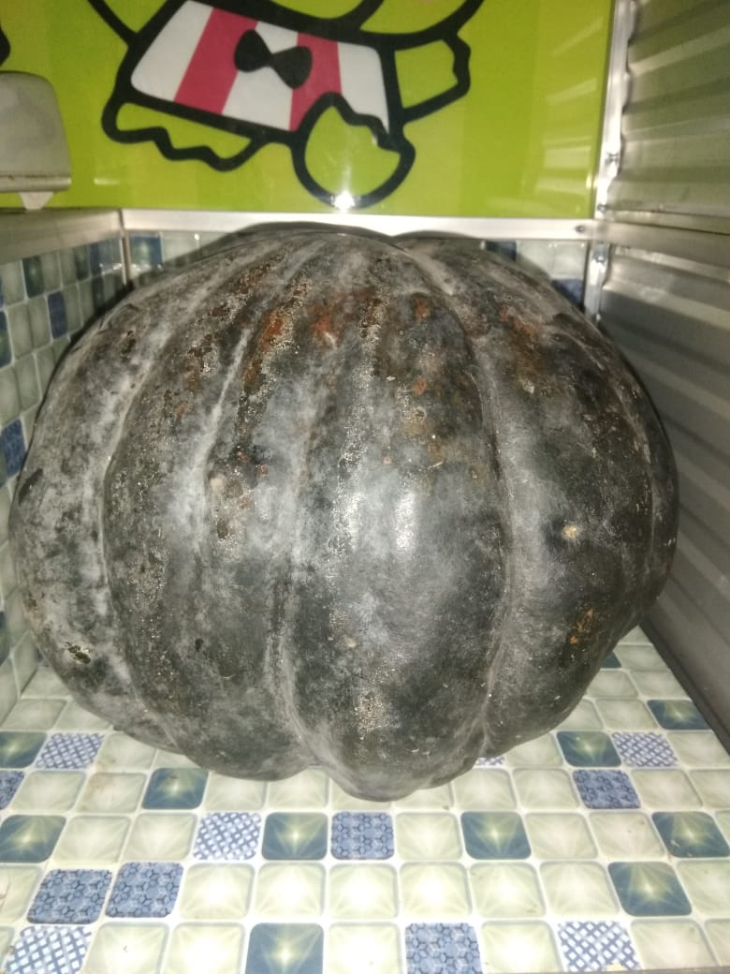 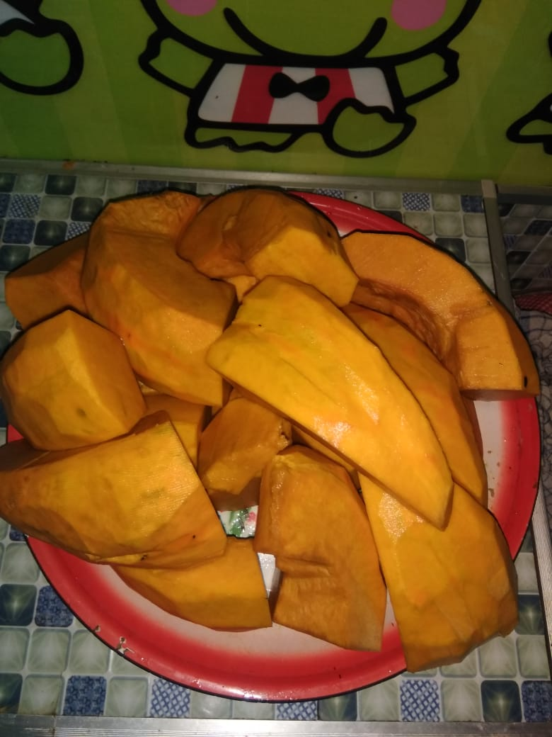 Labu kuning Proses pengupasan dan pencucian

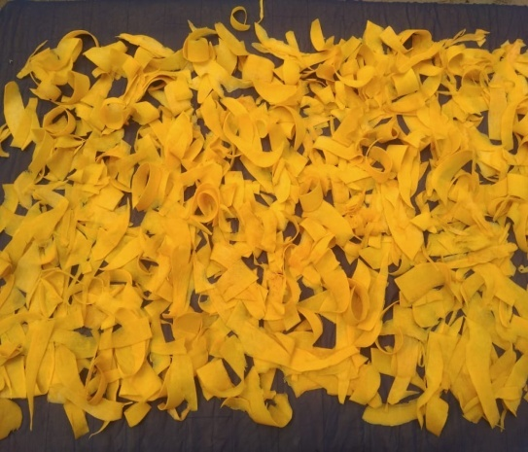 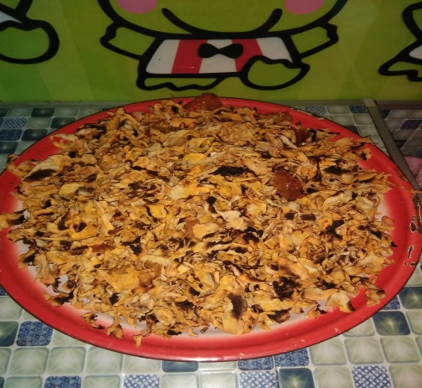 Proses pengecilan ukuran Hasil penjemuran labu kuning

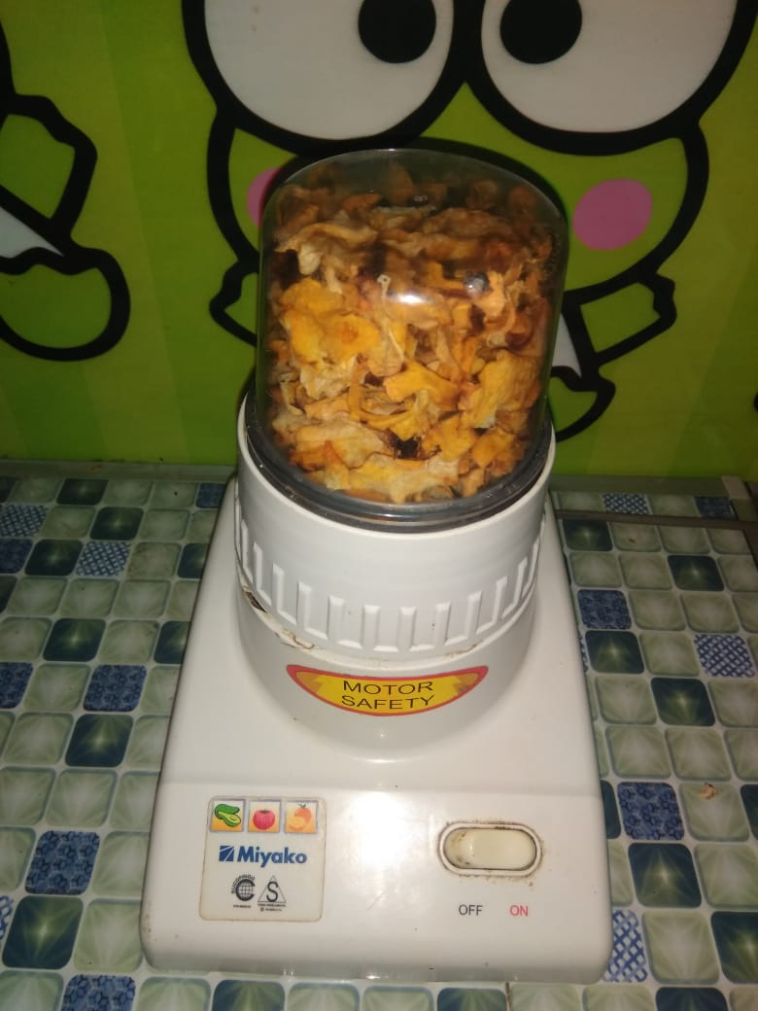 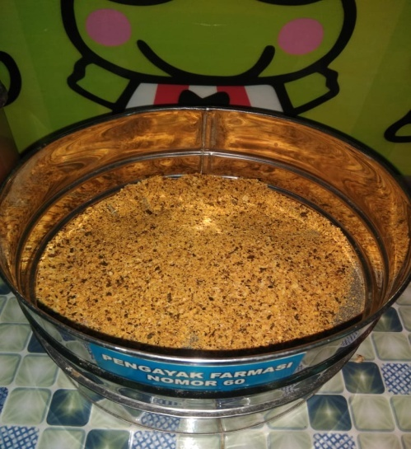 Proses penghalusan Proses pengayakan

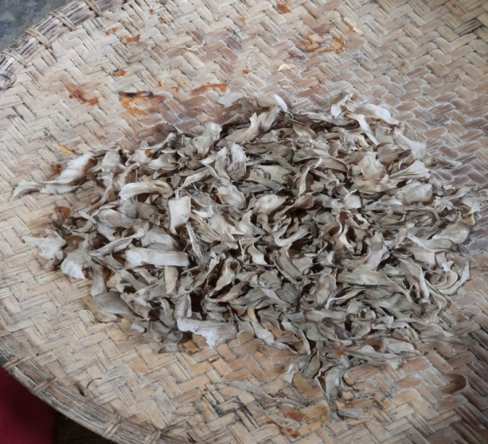 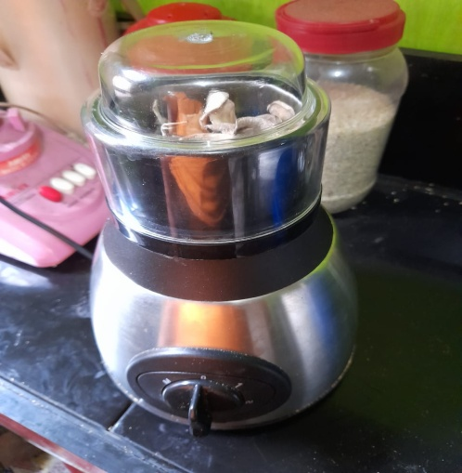Hasil penjemuran kentang Proses penghalusan

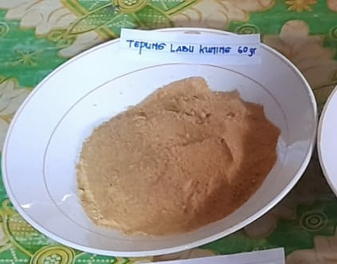 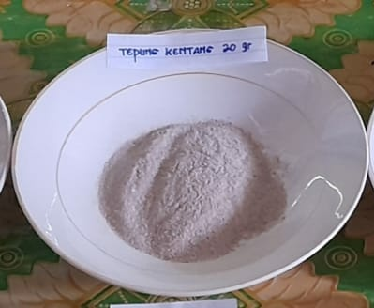 Tepung labu kuning yang sudah ditimbang Tepung kentang sudah ditimbang

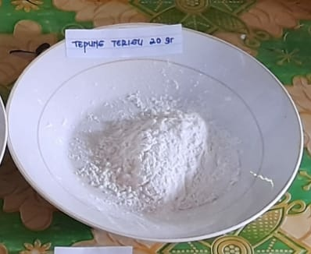 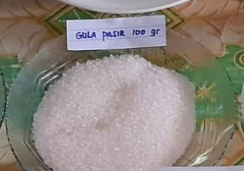Tepung terigu yang sudah ditimbang Gula yang sudah ditimbang

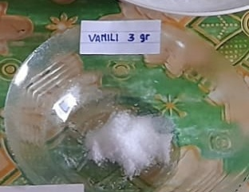 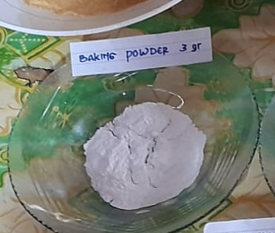 Baking powder yang sudah ditimbang Vanili yang sudah ditimbang

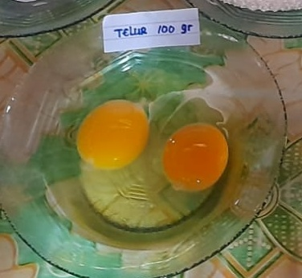 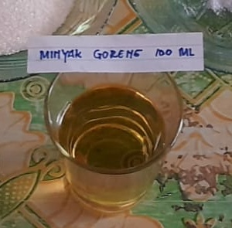Telur yang sudah ditimbang Minyak goreng yang sudah ditimbang

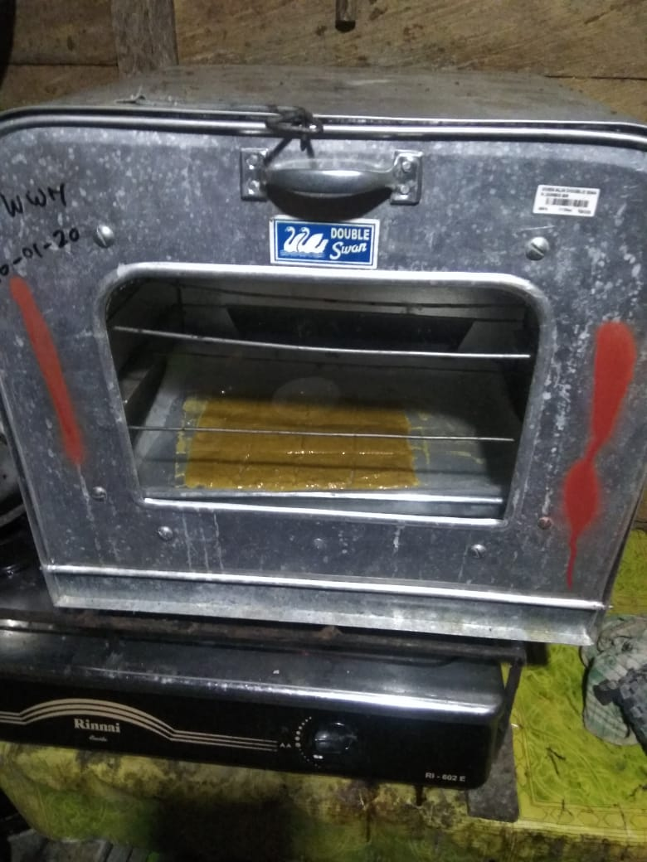 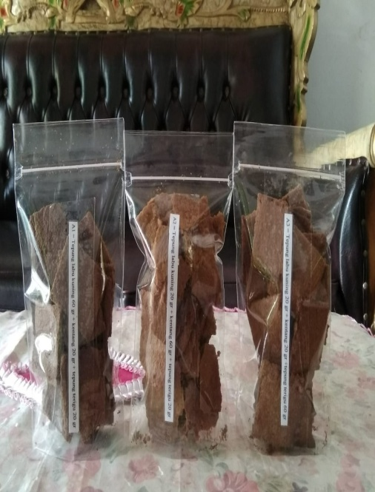 Proses pemanggangan/pengovenan Biskuit labu kunig

LAMPIRAN
- KADAR AIR

Hasil Pengukuran Kadar Air pada Biskuit Labu Kuning.
PERLAKUAN (PLK) | ULANGAN |  |  | TOTAL | RATA-RATA
PERLAKUAN (PLK) | 1 | 2 | 3 | TOTAL | RATA-RATA
A1 | 5.64 | 5.71 | 5.65 | 17.00 | 5.67
A2 | 4.48 | 4.54 | 4.52 | 13.54 | 4.51
A3 | 4.09 | 3.90 | 4.05 | 12.04 | 4.01
TOTAL | 14.21 | 14.15 | 14.22 | 42.58 | 4.7311

Hasil Analisa Sidik Ragam Pengukuran Kadar Air pada Biskuit Labu Kuning.
SK | DB | JK | KT | F HIT |  | F 0.05 | F 0.01
PERLAKUAN | 2 | 4.313688889 | 2.1568 | 521.8172 | ** | 5.14 | 10.92
GALAT | 6 | 0.0248 | 0.0041
TOTAL | 8 | 4.338488889
KOEFISIEN KERAGAAMAN = 1.35%
Lampiran 1c. Hasil Uji Lanjut BNJ (Beda Nyata Jujur) pada Kadar Air.
PERLAKUAN | RERATAAN |  | A1 | A2 | A3 | NILAI BNJ (0.01)
PERLAKUAN |  |  | 5.67 | 4.51 | 4.01 | NILAI BNJ (0.01)
A1 | 5.67 | A | 0.00 | 1.15 | 1.65 | 0.234959656
A2 | 4.51 | B |  | 0.00 | 0.50 | 0.234959656
A3 | 4.01 | C |  |  | 0.00 | 0.234959656

- KADAR ABU
Hasil Pengukuran Kadar Abu Pada Pembuatan Biskuit Labu Kuning.
PERLAKUAN (PLK) | ULANGAN |  |  | TOTAL | RATA-RATA
PERLAKUAN (PLK) | 1 | 2 | 3 | TOTAL | RATA-RATA
A1 | 3.64 | 3.60 | 3.62 | 14.40 | 4.80
A2 | 3.09 | 3.12 | 3.08 | 9.29 | 3.10
A3 | 2.59 | 2.62 | 2.60 | 7.81 | 2.60
TOTAL | 8.72 | 11.45 | 11.33 | 31.50 | 3.5000

Hasil Analisa Sidik Ragam Pengukuran Kadar Abu pada Biskuit Labu Kuning.
SK | DB | JK | KT | F HIT |  | F 0.05 | F 0.01
PERLAKUAN | 2 | 1.5508667 | 0.7754 | 2180.906 | ** | 5.14 | 10.92
GALAT | 6 | 0.0021 | 0.0004
TOTAL | 8 | 1.553
KOEFISIEN KERAGAAMAN = 0.60%
Lampiran 2c. Hasil Uji Lanjut BNJ (Beda Nyata Jujur) pada Kadar Abu.
PERLAKUAN | RERATAAN |  | A1 | A2 | A3 | NILAI BNJ (0.01)
PERLAKUAN |  |  | 3.62 | 3.10 | 2.60 | NILAI BNJ (0.01)
A1 | 3.62 | A | 0.00 | 0.52 | 1.02 | 0.068912311
A2 | 3.10 | B |  | 0.00 | 0.49 | 0.068912311
A3 | 2.60 | C |  |  | 0.00 | 0.068912311

- KADAR PROTEIN
Hasil Pengukuran Kadar Protein pada Biskuit Labu kuning.
PERLAKUAN (PLK) | ULANGAN |  |  | TOTAL | RATA-RATA
PERLAKUAN (PLK) | 1 | 2 | 3 | TOTAL | RATA-RATA
A1 | 11.12 | 11.10 | 11.10 | 33.32 | 11.11
A2 | 9.63 | 9.66 | 9.68 | 28.97 | 9.66
A3 | 10.77 | 10.70 | 10.67 | 32.14 | 10.71
TOTAL | 31.52 | 31.46 | 31.45 | 94.43 | 10.4922

Hasil Analisa Sidik Ragam Pengukuran Kadar Protein pada Biskuit Labu Kuning.
SK | DB | JK | KT | F HIT |  | F 0.05 | F 0.01
PERLAKUAN | 2 | 3.373755556 | 1.6869 | 1488.422 | ** | 5.14 | 10.92
GALAT | 6 | 0.0068 | 0.0011
TOTAL | 8 | 3.380555556
KOEFISIEN KERAGAAMAN = 0.32%
Lampiran 3c. Hasil Uji Lanjut BNJ (Beda Nyata Jujur) pada Kadar Protein.
PERLAKUAN | RERATAAN |  | A1 | A3 | A2 | NILAI BNJ (0.01)
PERLAKUAN |  |  | 11.11 | 10.71 | 9.66 | NILAI BNJ (0.01)
A1 | 11.11 | A | 0.00 | 0.39 | 1.45 | 0.123033085
A3 | 10.71 | B |  | 0.00 | 1.06 | 0.123033085
A2 | 9.66 | C |  |  | 0.00 | 0.123033085

Hasil Analisa Uji Organoleptik Terhadap Aroma Biskuit Labu Kuning.
Panelis | Perlakuan
 | A1 | A2 | A3
1 | 5 | 3 | 3
2 | 2 | 3 | 4
3 | 3 | 4 | 3
4 | 4 | 3 | 3
5 | 4 | 4 | 4
6 | 2 | 3 | 4
7 | 2 | 2 | 2
8 | 4 | 3 | 4
9 | 3 | 3 | 4
10 | 5 | 5 | 5
11 | 3 | 4 | 4
12 | 3 | 3 | 3
13 | 4 | 3 | 3
14 | 3 | 4 | 3
15 | 4 | 4 | 4
16 | 3 | 4 | 4
17 | 2 | 4 | 4
18 | 4 | 3 | 2
19 | 4 | 3 | 3
20 | 2 | 4 | 2
21 | 3 | 4 | 3
22 | 5 | 4 | 3
23 | 3 | 3 | 3
24 | 4 | 4 | 3
25 | 4 | 4 | 3
Jumlah | 85 | 88 | 83
Rataan | 3.40 | 3.5 | 3.32

Hasil Analisa Uji Organoleptik Terhadap Warna Biskuit Labu Kuning.
Panelis | Perlakuan
 | A1 | A2 | A3
1 | 4 | 5 | 3
2 | 4 | 3 | 3
3 | 4 | 4 | 4
4 | 3 | 2 | 3
5 | 4 | 2 | 1
6 | 2 | 3 | 4
7 | 2 | 4 | 5
8 | 3 | 3 | 4
9 | 3 | 4 | 4
10 | 4 | 4 | 3
11 | 5 | 5 | 5
12 | 3 | 3 | 2
13 | 4 | 4 | 4
14 | 3 | 3 | 3
15 | 4 | 3 | 2
16 | 3 | 4 | 3
17 | 3 | 5 | 2
18 | 4 | 3 | 3
19 | 3 | 3 | 4
20 | 5 | 3 | 3
21 | 4 | 3 | 3
22 | 4 | 4 | 4
23 | 3 | 4 | 2
24 | 3 | 3 | 2
25 | 2 | 4 | 3
Jumlah | 86 | 88 | 79
Rataan | 3.44 | 3.5 | 3.16

Hasil Analisa Uji Organoleptik Terhadap Tekstur Biskuit Labu kuning.
Panelis | Perlakuan
 | A1 | A2 | A3
1 | 5 | 3 | 3
2 | 2 | 3 | 4
3 | 3 | 4 | 3
4 | 4 | 3 | 3
5 | 4 | 4 | 4
6 | 2 | 3 | 4
7 | 2 | 2 | 2
8 | 4 | 3 | 4
9 | 3 | 3 | 4
10 | 5 | 5 | 5
11 | 3 | 4 | 4
12 | 3 | 3 | 3
13 | 4 | 3 | 3
14 | 3 | 4 | 3
15 | 4 | 4 | 4
16 | 3 | 4 | 4
17 | 2 | 4 | 4
18 | 4 | 3 | 2
19 | 4 | 3 | 3
20 | 2 | 4 | 2
21 | 3 | 4 | 3
22 | 5 | 4 | 3
23 | 3 | 3 | 3
24 | 4 | 4 | 3
25 | 4 | 4 | 3
Jumlah | 85 | 88 | 83
Rataan | 3.40 | 3.5 | 3.32

Hasil Analisa Uji Organoleptik Terhadap Rasa Biskuit Labu kuning.
Panelis | Perlakuan
 | A1 | A2 | A3
1 | 3 | 4 | 2
2 | 3 | 4 | 4
3 | 5 | 2 | 3
4 | 3 | 3 | 3
5 | 4 | 3 | 4
6 | 3 | 4 | 5
7 | 3 | 3 | 4
8 | 3 | 4 | 4
9 | 4 | 4 | 3
10 | 5 | 5 | 5
11 | 5 | 4 | 4
12 | 4 | 5 | 3
13 | 4 | 2 | 5
14 | 5 | 3 | 4
15 | 3 | 2 | 4
16 | 2 | 3 | 3
17 | 3 | 2 | 3
18 | 5 | 2 | 3
19 | 3 | 3 | 4
20 | 5 | 5 | 5
21 | 3 | 2 | 4
22 | 4 | 4 | 3
23 | 3 | 3 | 2
24 | 3 | 3 | 2
25 | 3 | 4 | 4
Jumlah | 91 | 83 | 90
Rataan | 3.64 | 3.3 | 3.6

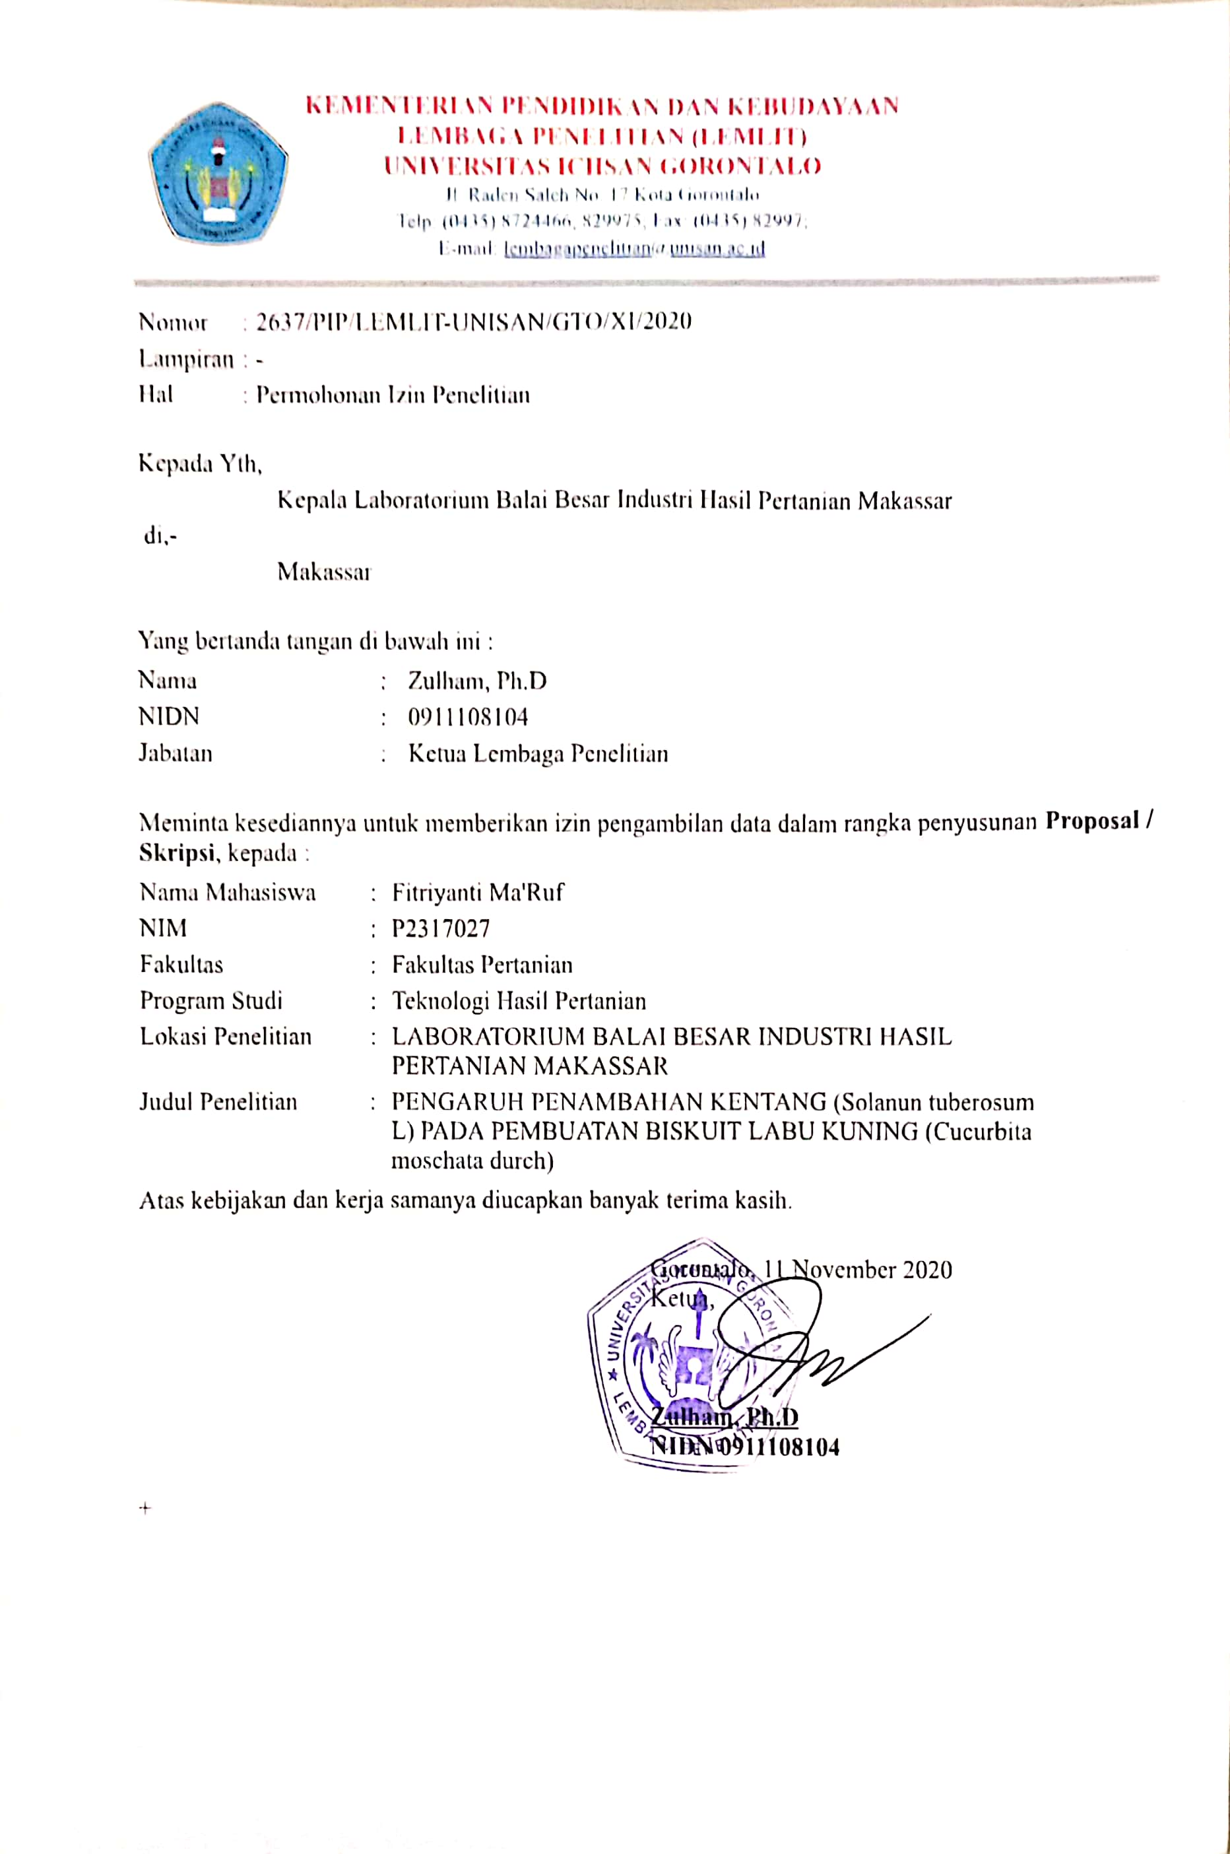
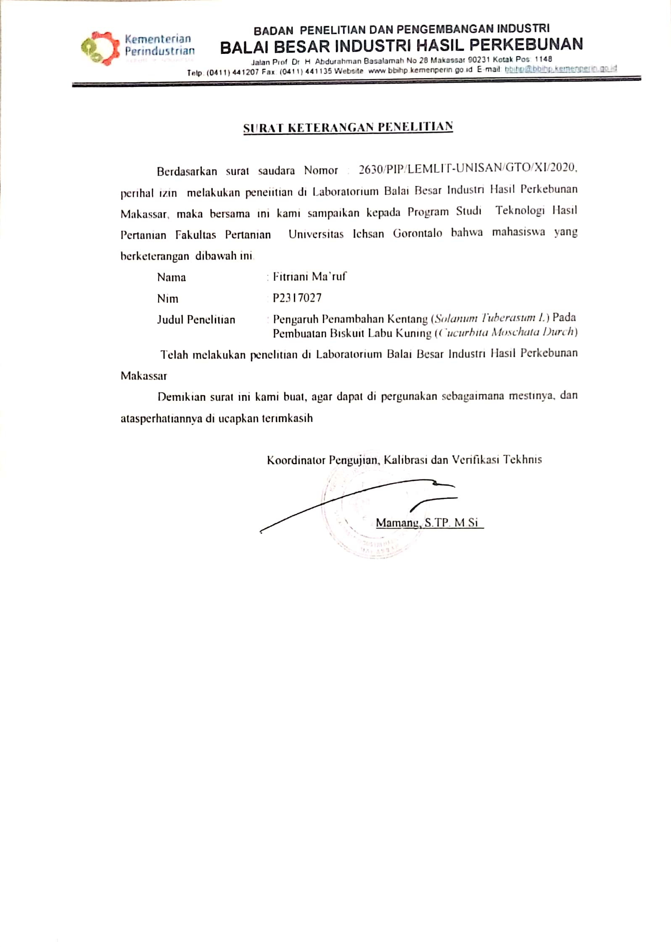

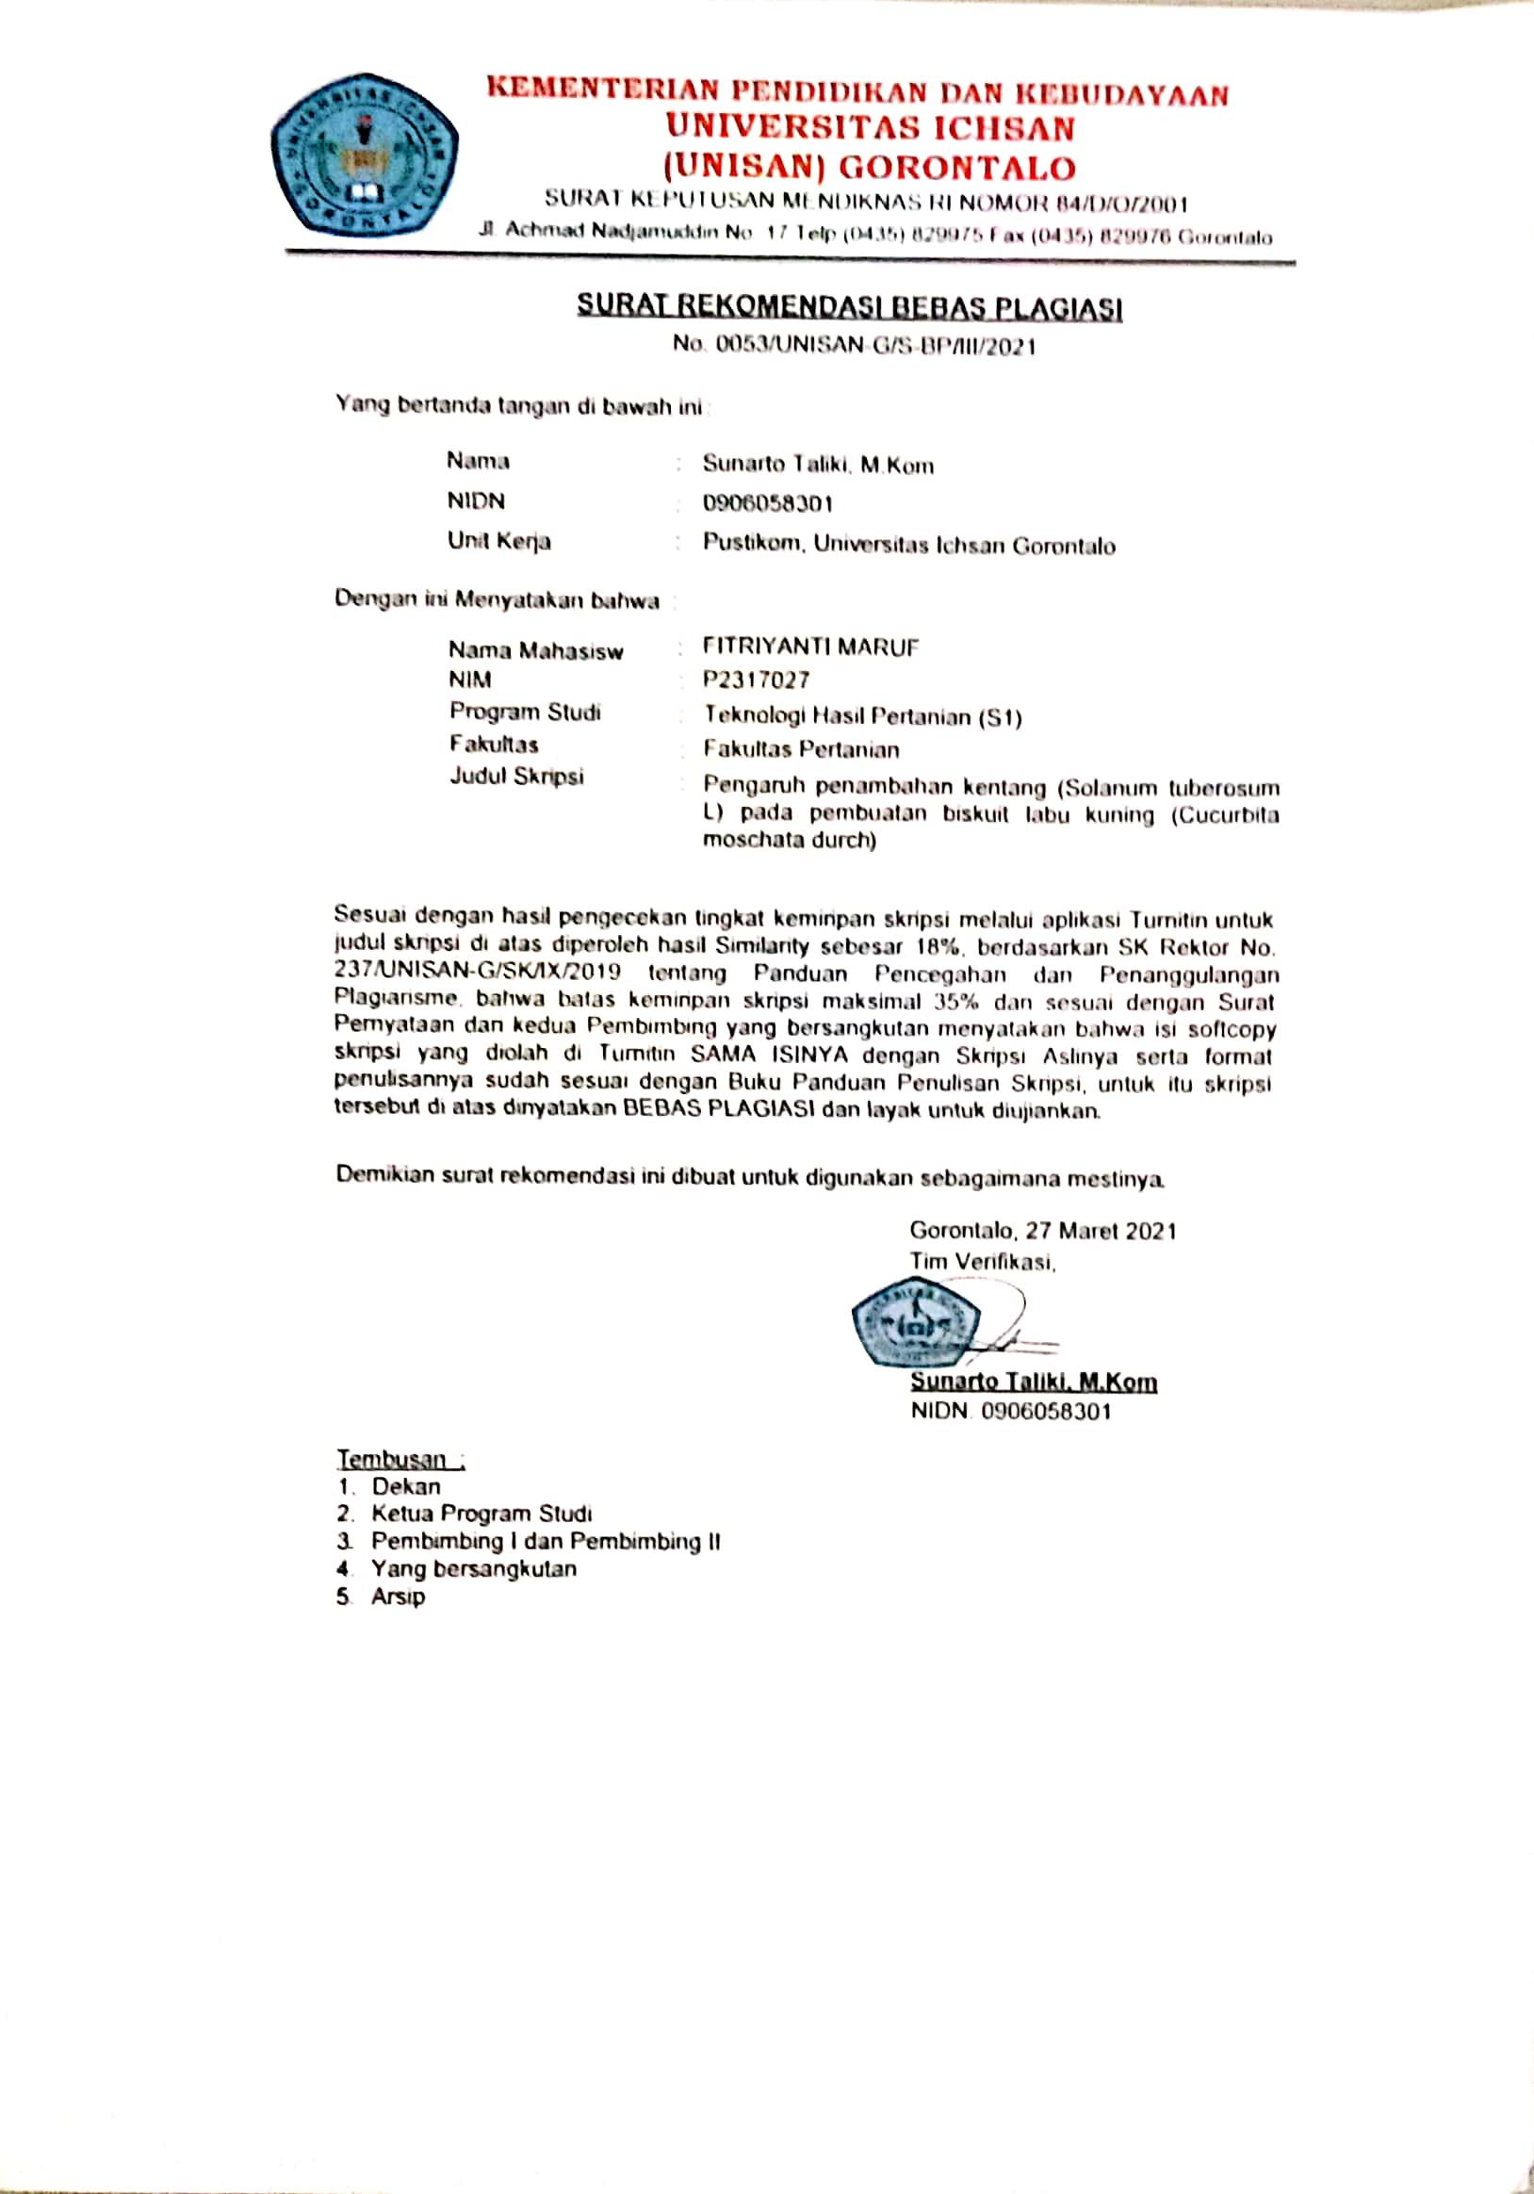
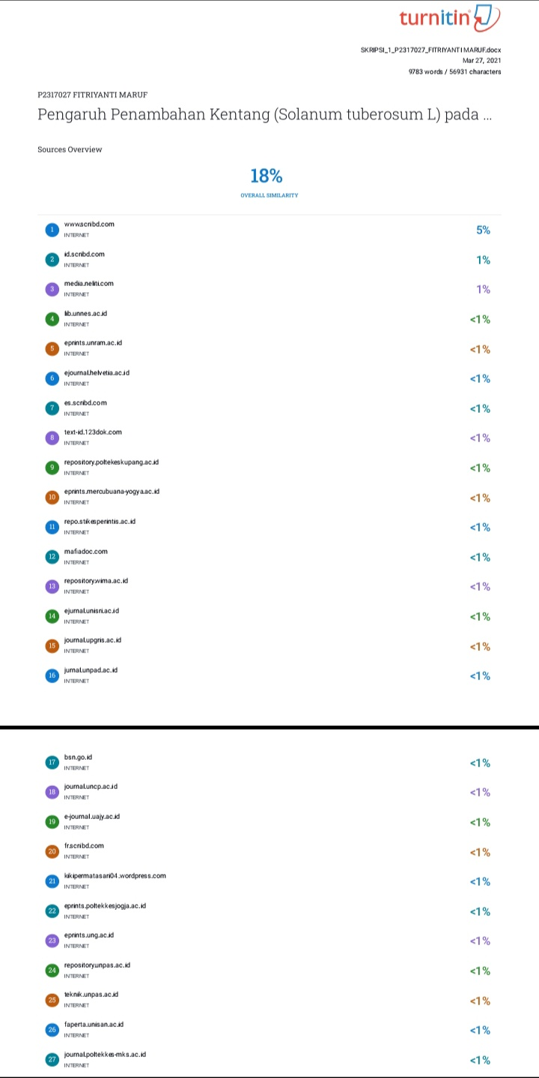
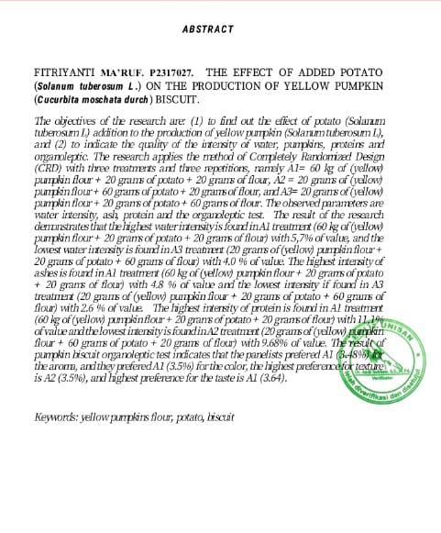

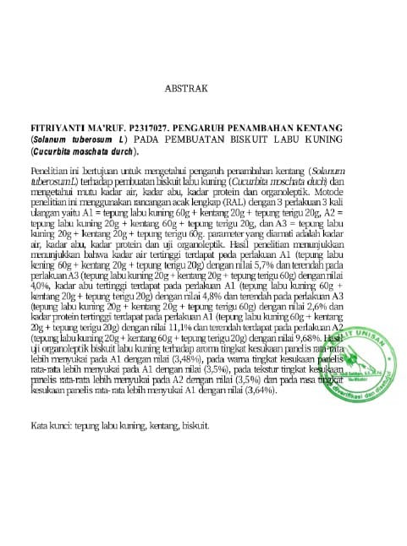

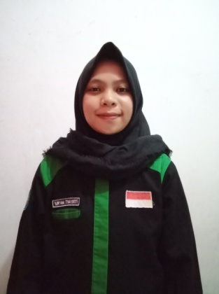
Riwayat Hidup
Fitriyanti Ma’ruf, lahir di Hutamonu, 27 Desember 1998. Beragama islam dengan jenis kelamin perempuan dan merupakan anak pertama dari dua bersaudara dari pasangan Suparman Ma’ruf dan Yulin Husain. Penulis menyelesaikan Pendidikkan Sekolah Dasar di SDN 02 Botumoito pada Tahun 2011 dan Sekolah Pertama di SMP 04 Botumoito pada tahun 2012. Dan Sekolah Menengah Atas SMA 01 Botumoito Tahun 2017. Di Tahun 2017 Penulis melanjutkan Studi S1 di Universitas Ichsan Gorontalo jurusan Teknologi Hasil Pertanian. Penulis fokus mengerjakan skripsi sebagai salah satu syarat memperoleh gelar sarjana teknologi pertanian. Skripsi yang ada saat ini di kerjakan semaksimal mungkin dan spontimal mungkin.

